TRƯỜNG ĐẠI HỌC MỎ - ĐỊA CHẤT
KHOA MÔI TRƯỜNG

THUYẾT MINH BÁO CÁO

SINH HOẠT HỌC THUẬT

“NGHIÊN CỨU NGUY CƠ TAI BIẾN MÔI TRƯỜNG DO CÁC HOẠT ĐỘNG KHAI THÁC KHOÁNG SẢN KHU VỰC TƯƠNG DƯƠNG, NGHỆ AN”

CÁN BỘ GIẢNG DẠY: TS. Nguyễn Thị Hòa

HÀ NỘI, 6/2023

MỞ ĐẦU
Việt Nam là một trong số quốc gia chịu ảnh hưởng sâu sắc của biến đổi khí hậu toàn cầu. Các hiện tượng thời tiết cực đoan, cùng với các hoạt động nhân sinh như phá rừng, khai khoáng, xây dựng các công trình giao thông, nhà cửa… đã và đang thúc đẩy các quá trình tai biến môi trường (Ban chỉ đạo phòng chống lụt bão Trung ương, 2015; Cơ sở dữ liệu thiên tai, 2015); trong đó khai thác khoáng sản góp phần không nhỏ trong quá trình hình thành tai biến môi trường.
Nghệ An - Hà Tĩnh thuộc khu vực có địa hình độ dốc, năng lượng địa hình lớn, đồng thời với mạng lưới sông suối dốc, khả năng tập trung nước nhanh. Mặt khác, các vùng tập trung tài nguyên và khai thác khoáng sản thường phân bố tại các khu vực có địa hình cao, sườn núi có độ dốc lớn nên rất dễ bị tác động bởi các hiện tượng trượt lở đất đá, lũ bùn thải do mưa lớn kéo dài nhiều ngày. Tại các khu mỏ khai thác đá và quặng, việc đổ bỏ đất đá thải tạo tiền đề cho mưa lũ bồi lấp các sông suối, các thung lũng và đồng ruộng phía chân bãi thải và các khu vực lân cận. Khi có mưa lớn thường gây ra các dòng bùn di chuyển xuống vùng thấp, vùng đất canh tác, gây tác hại tới hoa màu, ruộng vườn, nhà cửa (Phạm Tích Xuân, 2011). Vào mùa mưa lũ thường gây ra lũ bùn đá, gây thiệt hại tới môi trường và các hoạt động kinh tế - xã hội khác. Việc khai thác đá vật liệu xây dựng gây phá hoại cảnh quan môi trường, gây ô nhiễm không khí cùng nguy cơ đá lở ảnh hưởng đến tính mạng con người. Tại các vùng khai thác khoáng sản ven biển, rất dễ bị tác động bởi nước lũ, nước biển dâng, đặc biệt vùng sa khoáng titan lộ trên mặt khi khai thác rất dễ bị ngập trong nước biển và gây xâm thực mặn cho các khu vực lân cận; đồng thời việc bóc đất phủ khai thác sâu để lại nhiều hồ chứa nước mặt bị ô nhiễm. Ngoài ra, việc khai thác cát lòng sông gây xói lở bờ, ảnh hưởng các công trình giao thông, gây ô nhiễm nguồn nước (Trần Trọng Huệ, 2004; Nguyễn Quốc Phi và nnk., 2013).
Để chỉ ra được nguy cơ tai biến môi trường liên quan đến các hoạt động khai thác khoáng sản tại khu vực nghiên cứu, cần phải có phương pháp tính toán định lượng hóa các thông số đầu vào và khoanh vùng dự báo các khu vực có nguy cơ xảy ra tai biến môi trường để cảnh báo người dân và phục vụ cho công tác quản lý tài nguyên, môi trường có hiệu quả.

1. Tổng quan chung
1.1. Tổng quan về tai biến môi trường
Tai biến môi trường là biểu hiện về điều kiện, hoàn cảnh, hiện tượng, vụ việc hoặc quá trình, được xuất hiện, diễn biến trong thiên nhiên, trong xã hội, có tiềm năng gây hại, gây nguy hiểm đe dọa đối với an toàn sức khỏe, tính mạng con người, tài sản kinh tế, tài sản văn hóa - xã hội của một bộ phận cộng đồng loài người, hoặc có nguy cơ đe dọa, thậm chí phá vỡ tính ổn định, an toàn một bộ phận, cho đến toàn cục mang tính hệ thống môi trường tự nhiên, môi trường văn hóa xã hội và môi trường nhân sinh (Mai Trọng Nhuận, 2009; Mai Trọng Nhuận và nnk., 2011).
Tai biến môi trường trong hoạt động khai thác khoáng sản là các dạng tai biến môi trường nêu trên được xuất hiện, diễn biến có liên quan hoạt động khai thác khoáng sản (Nguyễn Phương và nnk., 2013).
1.2. Các dạng tai biến môi trường liên quan đến hoạt động khoáng sản
Công nghiệp khai thác khoáng sản tăng trưởng mới cả về quy mô và việc áp dụng các công nghệ tiên tiến đá góp phần quan trọng vào công cuộc đổi mới đất nước. Tuy vậy, hoạt động khoáng sản đã gây tiêu cực đến môi trường, làm cạn kiệt tài nguyên, gây ảnh hưởng không tốt đến sức khỏe và an toàn của người lao động. Có nhiều cách để phân chia các dạng tai biến môi trường liên quan hoạt động khai thác khoáng sản tuy nhiên với đặc thù của vùng nghiên cứu nên vấn đề tác động môi trường do hoạt động khai thác khoáng sản được chia ra 4 dạng: Các tai biến vật lý, tai biến hóa học, tai biến sinh thái và tai biến xã hội (Phạm Tích Xuân, 2011).
- Tai biến vật lý: Các dạng tai biến vật lý liên quan đến quá trình khai thác khoáng sản bao gồm các hiện tượng như đổ lở, trượt tại các moong khai thác, lũ bùn đá do các bãi thải mỏ bị phá vỡ....

- Các dạng tai biến hóa học:
Với đặc thù là khai thác và chế biến đá, các dự án khi đi vào hoạt động sẽ phát sinh các nguồn ô nhiễm như bụi và khí thải phát sinh chủ yếu từ các hoạt động của phương tiện vận chuyển, từ quá trình nổ mìn, nghiền sang, bốc xúc…
Sự phá vỡ cấu trúc của đất đá chứa quặng khi tiến hành đào bới và khoan nổ sẽ thúc đẩy các quá trình hoà tan, rửa lũa các thành phần chứa trong quặng và đất đá, quá trình tháo khô mỏ, đổ các chất thải vào nguồn nước, chất thải rắn, bụi thải không được quản lý, xử lý chặt chẽ, tham gia vào thành phần nước mưa, nước chảy tràn cung cấp cho nguồn nước tự nhiên,... là những tác động hoá học làm thay đổi tính chất vật lý và thành phần hoá học của nguồn nước xung quanh các khu mỏ. Việc khai thác và tuyển quặng vàng phải dùng đến thuốc tuyển chứa Hg, ngoài ra, các nguyên tố kim loại nặng như asen, antimoan, các loại quặng sunfua, có thể rửa lũa hoà tan vào nước.

- Các tai biến sinh thái liên quan đến môi trường
Hoạt động khai thác khoáng sản và các hoạt động liên quan ảnh hưởng đến hệ sinh thái dưới với mức độ khác nhau: Bị phá huỷ hoàn toàn hoặc bị ảnh hưởng xấu đến sự sinh trưởng và phát triển. Không những thế, các chất thải của quá trình khai thác như bụi, khí thải, chất thải rắn cũng có ảnh hưởng nhất định tới hệ thực vật khu vực xung quanh do khả năng lan truyền trong môi trường. Bụi là một trong những tác nhân gây ô nhiễm nguy hiểm. Đối với thực vật, bụi lắng đọng trên lá làm giảm khả năng quang hợp của cây, làm giảm năng suất cây trồng. Chất thải rắn và khí độc hại làm ảnh hưởng tới sự sinh sản của các loài động vật. Tiếng ồn và chấn động khi nổ mìn làm vật nuôi của các gia đình gần khu dự án hoảng sợ. Quá trình khai thác khoáng sản chiếm dụng đất nông nghiệp và lâm nghiệp.
1.3. Tình hình nghiên cứu tai biến môi trường trên thế giới và tại Việt Nam
a. Trên thế giới
Trên thế giới công tác nghiên cứu về tai biến môi trường do hoạt động khai thác khoáng sản thường được tiến hành cùng với quá trình điều tra, thăm dò và khai thác khoáng sản. Trong đó, các nghiên cứu tập trung đánh giá sự ảnh hưởng của quá trình khai thác tới môi trường tự nhiên cũng như nhân sinh, đặc biệt là sau Thập kỷ Quốc tế về Giảm thiểu Thiên tai (1990), các nghiên cứu, điều tra về tai biến môi trường đã được các nhà khoa học, các nhà quản lý quan tâm thúc đẩy và đã thể hiện sự phát triển rất mạnh mẽ ở nhiều quốc gia. Các dự án lớn mang tính toàn cầu có thể kể đến như: Dự án kết hợp của UNESCO và Liên đoàn địa chất quốc tế (IUGS) về đánh giá tác động môi trường và sức khoẻ con người do khai thác khoáng sản tại Châu Phi (IGCP594, 2012), Chương trình Giảm thiểu thiệt hại sau khai thác mỏ tại Mỹ (Burghardt, 2012), Nhật Bản (JOGMEC, 2011), Dự án giảm thiểu nguy cơ tai biến từ năm 2004 đến 2012 của Ngân hàng Thế giới (World Bank, 2012), Chương trình Giảm thiểu và Ứng phó với tai biến và rủi ro của Quỹ Môi trường Toàn cầu (GEF, 2012)… đều có đánh giá về các tai biến liên quan đến hoạt động khai khoáng. Thành quả đạt được của các dự án này là đã cung cấp cho cộng đồng nhận thức về các dạng tai biến cũng như nguy cơ rủi ro môi trường do khai thác khoáng sản gây ra, giúp cho các chính quyền địa phương và các cơ quan quản lý nhà nước có những chiến lược hiệu quả trong phòng tránh thiên tai, giảm thiểu hậu quả và tìm kiếm những biện pháp khắc phục.
Nhiều nghiên cứu về tai biến môi trường đã được tiến hành chi tiết, đặc biệt tại một số quốc gia như Mỹ, Canada, Anh, Pháp, Úc, Ấn Độ, Đức, Nhật, Trung Quốc... nơi hàng năm những thiệt hại do các tai biến địa chất và môi trường gây lên tới hàng tỷ USD. Từ năm 2000, Mỹ đã xây dựng “Chiến lược quốc gia 10 năm giảm nhẹ tai biến địa chất”, trong đó các tai biến liên quan đến khai thác khoáng sản đóng một phần rất quan trọng. Trung Quốc đang tiến hành thành lập bộ bản đồ tai biến môi trường toàn quốc và hiện đang tích cực thành lập các bản đồ tai biến môi trường cho từng tỉnh và từng khu vực quan trọng.
Thời gian gần đây, với sự trợ giúp của công nghệ viễn thám, khả năng đánh giá rủi ro đối với các khu vực có nguy cơ xảy ra tai biến đã tỏ rõ những hiệu quả đáng kể tại các nước phát triển và một số nước trong khu vực như Mỹ, Canada, Anh, Pháp, Nga, New Zealand, Hong Kong, Đài Loan. Cùng với sự phát triển mạnh mẽ của công nghệ thông tin, hầu hết các công tác quan trắc đã được tự động hoá để có thể phát hiện và đưa ra các cảnh báo các sự cố một cách chính xác và kịp thời và đã góp phần không nhỏ để giảm thiểu thiệt hại về tính mạng và tài sản do các hiện tượng tai biến gây ra. Các nghiên cứu được thực hiện cho nhiều đối tượng và loại hình tai biến khác nhau như đánh giá tổng quát về nguy cơ ô nhiễm môi trường do khai thác khoáng sản (Cidua et al., 2012;), các dạng tai biến liên quan đến phương thức khai thác (Betournay, 2011), các nghiên cứu về tổn thương và ước lượng rủi ro (Deck, 2009), phương pháp đánh giá tai biến ( Karmakar, 2010). Nhóm phương pháp phân tích ảnh viễn thám kết hợp với công nghệ GIS đang được xem là một trong những hệ phương pháp có hiệu quả cao nhất trong điều tra, nghiên cứu và đánh giá các tai biến môi trường. Việc xử lý ảnh kết hợp với các thông tin nền về địa chất, địa mạo, hoạt động kiến tạo, vỏ phong hóa, điều kiện thủy văn... dưới tác động của hoạt động khai khoáng cho phép tạo ra các mô hình tổng hợp, phục vụ rất tốt cho công tác điều tra, đánh giá tai biến địa chất và bảo vệ môi trường.
Các phương pháp nghiên cứu hiện đại được tập trung vào việc định lượng hoá các thông số đầu vào và ước lượng mức độ rủi ro đã đạt được nhiều kết quả khả quan. Trong số này, có thể kể đến các mô hình được xây dựng trên nền GIS để phân tích và dự báo khả năng hình thành và phát triển của các dạng tai biến địa chất và môi trường (Yilmaz and Keskin, 2009; Rossi et al., 2010). Đồng thời hàng năm, các tổ chức quốc tế nghiên cứu về tai biến địa chất và môi trường cũng thường tổ chức nhiều hội nghị trong đó giới thiệu các nghiên cứu chuyên đề cụ thể, đặc biệt là việc áp dụng các phương pháp và công nghệ mới (Sassa, 2005, 2007). Các hội nghị này được lần lượt tổ chức tại các điểm nóng về tai biến môi trường như Mỹ, Nhật, Trung Quốc, Thụy Sỹ, Nepal… Kết quả đạt được của các nghiên cứu này có thể được học hỏi và áp dụng cho tình hình thực tế cụ thể tại Việt Nam.

b. Tình hình nghiên cứu ở Việt Nam
Trong những năm gần đây, các tai biến môi trường liên quan đến khai thác khoáng sản đã và đang xảy ra rộng khắp, liên tục ở nhiều vùng ở nước ta, gây nhiều thiệt hại nghiêm trọng về người và của. Các hoạt động khai thác đã phá vỡ thế cân bằng tự nhiên tại các khu mỏ, đồng thời dưới tác động của các điều kiện địa chất nội, ngoại sinh, sự biến đổi khí hậu toàn cầu đi kèm với sự biến đổi thời tiết thất thường gây mưa lớn đã thúc đẩy quá trình tai biến ngày càng phát triển mạnh mẽ, quy mô ngày càng lớn và với mức độ thiệt hại ngày càng tăng, đe dọa đến tính mạng con người và sự phát triển kinh tế bền vững. Các nghiên cứu chủ yếu liên quan đến khả năng ô nhiễm môi trường đất, nước, không khí do sự phát tán của các kim loại nặng và phóng xạ (Nguyễn Phương, 2003; Lê Khánh Phồn, 2010), nghiên cứu phương pháp cải tạo, xử lý nguy cơ tai biến môi trường (Nguyễn Văn Phổ và Phạm Tích Xuân, 2011), sử dụng hợp lý tài nguyên và môi trường, phục vụ phát triển bền vững (2006; Mai Thế Toản và nnk., 2007a; Mai Thế Toản và nnk., 2007b). Các nghiên cứu chủ yếu đánh giá chung về nguy cơ xảy ra tai biến địa chất tại các khai trường, khu chế biến khoáng sản, bãi thải…, nguy cơ phá vỡ các đập quặng đuôi cũng như khả năng sụt, lún và hậu quả của chúng lên bề mặt địa hình. Đồng thời, đánh giá khả năng tích tụ và phát tán chất thải rắn, nguy cơ gây ô nhiễm môi trường do sự phát tán của các hạt bụi, các hợp chất kim loại và dòng thải mỏ, cũng như sự axit hoá các thuỷ vực và đất, đặc biệt các khu vực sản xuất nông nghiệp và tập trung dân cư. Ngoài ra còn có các công trình khoa học đánh giá về tai biến địa chất chung, trong đó nghiên cứu về các hoạt động của con người như khai thác khoáng sản là một trong những tác nhân quan trọng (Nguyễn Vi Dân và nnk., 2006; Nguyễn Xuân Giáp, 2005; Trần Trọng Huệ, 2004;). Trong đó đề tài nghiên cứu tổng hợp có thể kể đến đề tài “Nghiên cứu đánh giá tổng hợp các loại hình tai biến địa chất trên lãnh thổ Việt Nam” của Trần Trọng Huệ (2004). Đây là công trình nghiên cứu ở quy mô cấp lãnh thổ với tỷ lệ 1:1.000.000. Các tác giả đã tiến hành nghiên cứu các dạng tai biến từ các hoạt động trượt lở, lũ quét, tai biến địa hoá… và kết quả phân vùng hợp lý với tỷ lệ nghiên cứu.
Các kết quả nghiên cứu bước đầu đã đạt được những thành tựu đáng kể, đã thành lập các bản đồ hiện trạng tai biến môi trường với quy mô khác nhau, đánh giá cụ thể tác động của khai thác khoáng sản đến môi trường... đồng thời cũng đã xác định các yếu tố tự nhiên cũng như nhân sinh ảnh hưởng đến nguy cơ tai biến môi trường. Trong nhiều công trình nói trên đã khoanh vùng dự báo nguy cơ tiềm ẩn tai biến và đã đưa ra những biện pháp trước mắt cũng như lâu dài phục vụ sự phát triển bền vững cho nền kinh tế - xã hội ở nước ta. Các nghiên cứu này ngoài mục tiêu góp phần quy hoạch và sử dụng hợp lý tài nguyên lãnh thổ còn có ý nghĩa trong việc định hướng xây dựng kinh tế xã hội bền vững các địa phương cũng như các khu vực đang khai thác khoáng sản.
Tuy nhiên, các nghiên cứu này chỉ tiến hành điều tra, khảo sát ảnh hưởng của môi trường tự nhiên, chủ yếu mang tính chất điều tra hiện trạng, đáp ứng được phần nào công tác định hướng quy hoạch phát triển vùng và lãnh thổ mà chưa nghiên cứu đánh giá mức độ ảnh hưởng đến môi trường xung quanh, khả năng chịu tổn thương của môi trường, cũng như đánh giá thiệt hại từ các rủi ro môi trường của quá trình khai thác khoáng sản. Đồng thời, mối quan hệ giữa các dạng tai biến và các yếu tố nguy cơ bằng các phương pháp tính toán định lượng trên cơ sở ứng dụng công nghệ GIS chưa được nghiên cứu bài bản và hệ thống.
2. Phương pháp nghiên cứu sử dụng trong báo cáo
2.1. Phương pháp phân tích ảnh viễn thám kết hợp GIS
Tư liệu viễn thám rất đa dạng về chủng loại và độ phân giải không gian, bao gồm các loại ảnh máy bay, ảnh vệ tinh thám sát thu nhận trong nhiều thời điểm khác nhau.
- Ảnh quang học: là loại ảnh được tạo ra bởi việc thu nhận các bước sóng ánh sáng nhìn thấy (bước sóng 0,4-0,76 micromet).
- Ảnh hồng ngoại: là loại ảnh được tạo ra bởi việc thu nhận các bước sóng hồng ngoại phát ra từ vật thể (bước sóng 8-14 micromet).
- Ảnh radar: là loại ảnh được tạo ra bởi việc thu nhận các bước sóng trong dãi sóng siêu cao tần (bước sóng lớn hơn 2cm).
- Ảnh thu được bằng sóng địa chấn cũng là một loại ảnh viễn thám.
Ảnh viễn thám có thể được lưu theo các kênh ảnh đơn (trắng đen) ở dạng số trong máy tính hoặc các kênh ảnh được tổ hợp (ảnh màu) hoặc có thể in ra giấy, tùy theo mục đích người sử dụng.
- Ảnh viễn thám đa phổ: ảnh thu được đồng thời theo nhiều kênh phổ. Ví dụ như ảnh Landsat 7 có 7 kênh ảnh, Landsat 8 có 11 kênh ảnh, ảnh ASTER có 14 kênh ảnh…
- Ảnh viễn thám độ phân giải cao: cho phép ghi nhận những thông tin với mức độ ngày càng chi tiết. Những thay đổi và biến động cũng có thể được ghi nhận dù khá nhỏ.
* Công nghệ viễn thám trong nghiên cứu chất lượng môi trường nước
Cơ sở tư liệu viễn thám là phản xạ phổ của các đối tượng tự nhiên, có thể phân tích và thể hiện các đặc trưng của các đối tượng về các tính chất vật lý hay hoá học của đối tượng (Alparslan et al., 2009; Frohn and Autrey, 2007). Dựa trên đặc trưng phản xạ phổ của từng lớp đối tượng, có thể xác định được sự có mặt hoặc hàm lượng cụ thể của các tính chất. Trong phân tích môi trường nước mặt sử dụng ảnh Landsat, các kênh ảnh nằm trong dải ánh sáng nhìn thấy và vùng cận hồng ngoại là có ý nghĩa hơn cả. Khả năng phân tích chất lượng môi trường nước mặt theo kênh phản xạ phổ (Baban, 1993):
- Kênh 1:Màu xanh lam, nằm trong vùng ánh sáng nhìn thấy, hấp thu mạnh đối với vùng nước sông.
- Kênh 2: Màu xanh lục, nằm trong vùng ánh sáng nhìn thấy, hấp thu mạnh đối với thảm thực vật.
- Kênh 3: Màu đỏ, nằm trong vùng ánh sáng nhìn thấy, phản xạ rất tốt với thực vật và nước có tạp chất trên mặt (phù sa).
- Kênh 4: Vùng cận hồng ngoại, có phản xạ rất mạnh đối với thảm thực vật và khu vực nước sông đục, đất sét bùn.
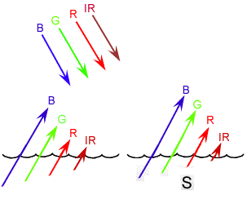
Hình 2.1. Hoạt động của các giải phổ trong nước
Dải phổ với các bước sóng dài (màu đỏ) và cận hồng ngoại thường bị hấp thụ trong nước hơn dải phổ có bước sóng ngắn (màu xanh lục, xanh lam). Do vậy nước thường có màu xanh lam (blue) hoặc lục lam (blue-green). Nếu trong nước có mặt các chất lơ lửng thì khả năng phản xạ của nước tăng lên và mặt nước tại các khu vực đó sẽ trông sáng hơn.
Do tính chất của các đối tượng có thể được xác định thông qua năng lượng bức xạ hay phản xạ từ các đối tượng nên viễn thám là một công nghệ nhằm xác định và nhận biết đối tượng hoặc các điều kiện môi trường thông qua sự phản xạ hay bức xạ (Pat et al., 1998; Gerace, 2010). Sóng điện từ được phản xạ hoặc bức xạ là nguồn cung cấp thông tin chủ yếu về đặc tính của đối tượng cần được đo lường và phân tích.
450
500
550
600
650
700
750
800
850
900
Bước sóng (nm)
Độ phản xạ (độ sáng)
Vùng nước đục
Vùng nước trong
TM1
TM2
TM3
TM4
MSS1
MSS2
MSS3
Vùng màu đỏ
Hình 2.2. Sự phản xạ của nước với 1 số các bước sóng (Guan, 2009)
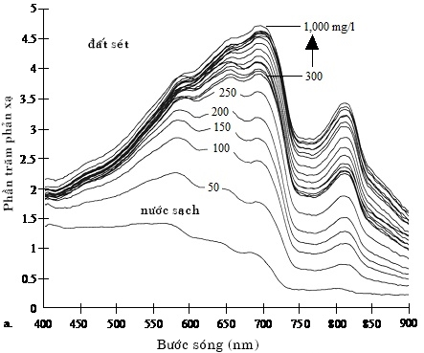
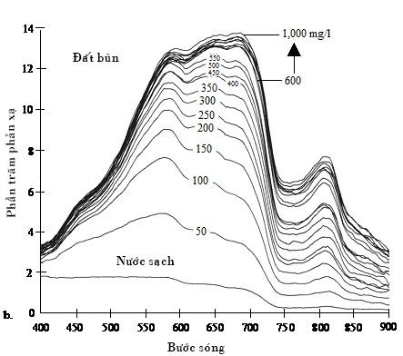
Hình 2.3. Phản xạ phổ của các chất lơ lửng bằng máy đo phổ kế (Frohn và Autrey, 2009)
Đối với các nghiên cứu đánh giá chất lượng nước mặt sử dụng ảnh viễn thám, các nghiên cứu còn sử dụng phương pháp tạo ảnh tỷ số dựa trên các kênh ảnh có tính nhạy cảm mạnh với thành phần nước. Các ảnh tỷ số được tính toán bằng cách chia các giá trị của từng pixel ảnh nhằm làm nổi bật các yếu tố ảnh và loại bỏ các dạng nhiễu của ảnh.
Tổng hợp từ các nghiên cứu có trước đã sử dụng ảnh viễn thám để phân tích chất lượng nước biển ven bờ cho thấy có rất nhiều cách kết hợp các kênh ảnh hoặc tổ hợp kênh ảnh khác nhau được trình bày trong bảng sau.
Bảng 2.1. Một số tổ hợp kênh ảnh thường được sử dụng trong nghiên cứu chất lượng nước.
STT | Kênh ảnh/Tổ hợp kênh ảnh | Thông số | Tác giả
1 | TM1 | Chl-a | Lathrop và Lillesand, 1986
2 | TM2 | SDD, Chl-a | Oestlund và nnk, 2001
3 | TM3 | SDD, Chl-a | Baban, 1993
4 | TM4 | Turb, TSS | Lathrop và Lillesand, 1986
5 | TM1/TM2 | SDD, Chl-a | Dwivedi và Narain, 1987; Zilioli và Brivio, 1996
6 | TM1/TM3 | SDD, Chl-a | Lillesand và nnk, 1983; Brezonik và nnk, 2002
7 | TM1/TM4 | Turb, TSS, Chl-a | Dwivedi và Narain, 1987
8 | TM3/TM4 | Chl-a | Dwivedi và Narain, 1987
9 | TM3*TM4 | SDD, Chl-a | Chen và nnk, 1996
10 | Ln(TM1/TM2) | SDD, Chl-a | Li et al., 2007
11 | (TM1-TM2)/TM3 | Chl-a | Mayo và nnk, 1995
12 | (TM2-TM3)/TM1 | SDD, Chl-a | Kloiber và nnk, 1993
13 | (TM3-TM4)/TM2 | SDD | Nelson et al., 2003
14 | (TM1-TM3)/(TM2-TM3) | Chl-a | Guan X., 2009
15 | TM4/(TM1+TM2+TM4) | Turb, TSS, Chl-a | Guan X., 2009
16 | TM3*TM4/LnTM1 | SDD, Chl-a | Li và nnk, 2007
Trong đó: TM - Ký hiệu các kênh ảnh có số thứ tự tương ứng
Turb - Độ đục (Turbidity)
TSS - Hàm lượng các chất lơ lửng (Total Suspended Solids)
SDD - Độ trong nhìn thấy của nước (Secchi Disk Depth)
Chl-a - Hàm lượng chất diệp lục (Chlorophyll-a)
Môi trường nước tại các khu vực chịu ảnh hưởng của các hoạt động khai khoáng thường chịu tác động ô nhiễm cả về tính chất vật lý, hóa học và sinh học. Tuy nhiên, các kết quả phân tích từ các nghiên cứu trước cho thấy tư liệu viễn thám, đặc biệt với ảnh Landsat, có khả năng đánh giá tốt nhất với các thông số vật lý của nước. Việc sử dụng ảnh đa phổ trong đánh giá các thông số hoá học hoặc sinh học như DO, COD, BOD, N, P và các kim loại cho kết quả hạn chế hơn do độ phân giải phổ thấp (số kênh ảnh ít) và độ rộng của mỗi kênh ảnh khá lớn nên trên ảnh viễn thám truyền thống, nhiều thông tin quan trọng bị trộn lẫn với nhau, rất khó phân biệt chính xác hàm lượng các chất hoá học có mặt trong nước. Ảnh viễn thám siêu phổ (hyperspectral) đã góp phần giải quyết những hạn chế nêu trên với mỗi hệ thống điển hình thường có trên 100 kênh ảnh. Do số kênh ảnh nhiều hơn, ảnh viễn thám siêu phổ cho phép giải đoán những yếu tố hết sức chi tiết mà trên ảnh viễn thám truyền thống không thể nhận biết được, ví dụ hàm lượng các hợp chất trong nước, thành phần các loại đất, các khoáng vật, các loại thực vật khác nhau… (Vermote et al., 1997; McCullough, 2012) Mối quan hệ giữa các thông số vật lý đo đạc được từ kết quả khảo sát thực tế và các đặc trưng phản xạ phổ sẽ được đánh giá thông qua các hàm hồi quy nhằm xây dựng các bản đồ hiện trạng môi trường tại các thời kỳ của thời điểm khảo sát.
2.2. Phương pháp xây dựng các mô hình địa môi trường
Để nhận thức đối tượng nghiên cứu trong lĩnh vực khoa học trái đất nói chung, địa chất môi trường, tai biến địa chất nói riêng, cũng như mô tả định lượng sự biến hoá các tính chất địa chất, địa chất môi trường. Theo Nguyễn Phương và nnk.(2013), trong nghiên cứu địa chất môi trường nói chung, môi trường liên quan hoạt động khoáng sản thường sử dụng 3 dạng mô hình sau:
- Mô hình địa môi trường: được thể hiện dưới dạng biểu đồ, sơ đồ hoặc mặt cắt; trên đó thể hiện các yếu tố địa chất - khoáng sản và các yếu tố môi trường liên quan;
- Mô hình “hình học mỏ, còn gọi mô hình hóa lòng đất”: sử dụng để thành lập các sơ đồ, bản đồ phân bố đồng hàm lượng các nguyên tố tố phóng xạ và các kim loại nặng độc hại cho từng vùng, từng khu vực nghiên cứu; là cơ sở khoanh định các khu vực ô nhiễm, khu vực có khả năng ô nhiễm và khu vực an toàn cho từng nguyên tố phóng xạ và kim loại nặng độc hại trong môi trường nước, đất...
- Các phương pháp toán (mô hình toán học) sử dụng trong nghiên môi trường: thường sử dụng toán xác suất thống kê, hàm ngẫu nhiên, các mô hình lan truyền, phương pháp Kriging…
Theo Phạm Tích Xuân (2011), mô hình địa môi trường là “một tổ hợp thông tin về địa chất, địa hóa, địa vật lý, thủy văn, kỹ thuật - công nghệ liên quan với hành vi địa hóa của các mỏ khoáng sản tương tự nhau về mặt địa chất có trước, trong và sau khi có các hoạt động thăm dò, khai thác và chế biến khoáng sản”.
Như vậy, để áp dụng mô hình hóa đối tượng nghiên cứu bằng mô hình địa môi trường cần thu thập, tổng hợp tài liệu địa chất khoáng sản và tài liệu môi trường của khu vực nghiên cứu. Công tác thu thập tài liệu được tiến hành trên tất cả các tài liệu liên quan đến mỏ, điểm khoáng sản tại khu vực nghiên cứu gồm:
- Tài liệu địa chất: đặc điểm địa chất khu mỏ, đặc điểm đá chứa quặng, đá vây quanh; diện phân bố quặng trong không; các kết quả địa hóa (chủ yếu là vành phân tán địa hoá thứ sinh, nguyên sinh); kết quả phân tích mẫu khoáng sản có chứa nguyên tố.
- Tài liệu địa vật lý: gồm các vành đồng lượng, dị thường, qui mô các dị thường, so sánh chúng với các thân quặng, đới quặng; bậc dị thường phóng xạ và quan hệ của chúng với bậc hàm lượng các nguyên tố; các kết quả phân tích tham số vật lý,…
- Tài liệu địa chất thuỷ văn - địa chất công trình gồm: đặc điểm địa chất thủy văn tầng chứa nước, mực nước thuỷ tĩnh, vị trí các điểm xuất lộ nước ngầm...; đặc điểm địa chất thuỷ văn nước mặt, hệ thống sông suối, lưu lượng nước...; đặc điểm địa chất công trình của các loại đất đá, lớp đá chứa quặng, đá vây quanh quặng; các hiện tượng trượt lở đất, đá đổ...; kết quả phân tích mẫu nước.
- Các loại tài liệu khác gồm các báo cáo kết quả đánh giá tác động môi trường đã và đang thực hiện liên quan đến khu mỏ (nếu có); tài liệu về tai biến địa chất và môi trường; hệ thống cơ sở dữ liệu địa chất - khoáng sản và cơ sở dữ liệu môi trường; các tài liệu liên quan đến tiêu chuẩn môi trường, các văn bản pháp luật của nhà nước và quốc tế về môi trường.
Mô hình địa môi trường cho ta thông tin về biến đổi địa hóa tự nhiên liên quan với kiểu mỏ, các biến đổi địa hóa liên quan với quá trình hoạt động khoáng sản, các chất thải, các quá trình chế biến khoáng sản. Các dữ liệu bao gồm về cả chất rắn, nước và không khí. Từ các dấu hiệu trên, tác giả đưa ra sơ đồ cấu trúc mô hình địa môi trường như hình sau.
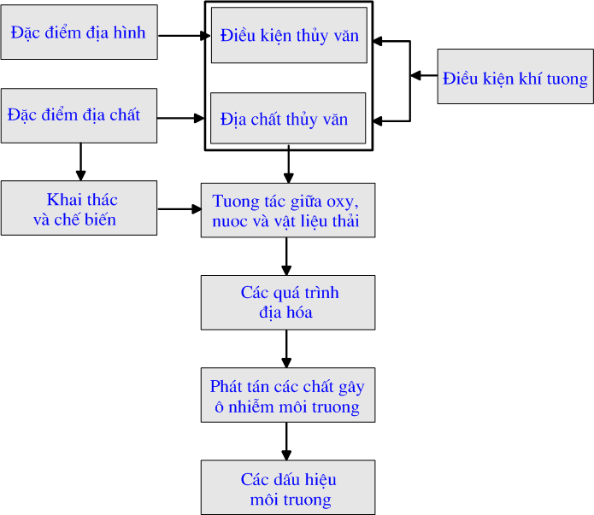
Hình 2.4. Sơ đồ cấu trúc mô hình địa môi trường (Phạm Tích Xuân, 2011)
2.3. Phương pháp đánh giá đa chỉ tiêu (Analytic Hierarchy Process - AHP)
Các nghiên cứu môi trường nói chung và đánh giá tai biến môi trường liên quan đến các hoạt động khai khoáng nói riêng thường chịu ảnh hưởng khá lớn theo kinh nghiệm của các chuyên gia trong việc lựa chọn các yếu tố là thông số đầu vào cũng như đánh giá các trọng số của các biến khi phân tích. Do đó, bên cạnh các phương pháp sử dụng toán thống kê, các phương pháp đánh giá đa chỉ tiêu (Multi-Criteria Decision Analysis - MCDA) cũng thường được sử dụng. Phương pháp đánh giá đa chỉ tiêu hay còn gọi là phương pháp quyết định đa tiêu chuẩn (Multiple Criteria Decision Making - MCDM) là kỹ thuật phân tích tổ hợp các chỉ tiêu, cho phép các chuyên gia quyết định mức độ quan trọng (trọng số) các chỉ tiêu này. Nhằm mục đích so sánh kết quả phân tích định lượng bằng các phương pháp thống kê, phương pháp phân tích bậc của Thomas Saaty (1970) (Analytic Hierarchy Process - AHP) cũng được sử dụng để tính toán khả năng trượt lở trong khu vực nghiên cứu. Đây là phương pháp phổ biến nhất trong các phương pháp đánh giá đa chỉ tiêu. Phương pháp AHP được ứng dụng trong nhiều lĩnh vực kinh tế, xã hội và khoa học tự nhiên, đặc biệt phù hợp với các vấn đề phức tạp liên quan đến việc so sánh hàng loạt các yếu tố mà chúng khó định lượng.
Nội dung cơ bản của phương pháp là xây dựng hệ thống các yếu tố hình thành và phát triển tai biến. Để xác định mức độ quan trọng của các chỉ tiêu cần xây dựng bảng phỏng vấn các chuyên gia nhằm lấy ý kiến đánh giá của chuyên gia so sánh các cặp chỉ tiêu theo từng cấp. Kết quả so sánh cặp đôi giữa các chỉ tiêu (phương án) được thể hiện qua một ma trận vuông cấp n (số chỉ tiêu được đưa vào so sánh) được mô tả như sau:
Tầm quan trọng của các yếu tố được so sánh dựa trên tiêu chuẩn so sánh của Thomas Saaty (bảng 2.2 và 2.3) sau đó tỷ trọng tương đối giữa các yếu tố với nhau và trong từng yếu tố được tính toán và được mô tả dưới dạng trọng số.
Bảng 2.2. Chỉ tiêu của Saaty so sánh cặp đôi các yếu tố
STT | Đặc điểm so sánh cặp đôi các yếu tố | Điểm đánh giá
1 | Có tầm quan trọng như nhau | 1
2 | Quan trọng ít | 3
3 | Quan trọng nhiều | 5
4 | Quan trọng hơn rất nhiều | 7
5 | Đặc biêt quan trọng hơn | 9
6 | Khoảng trung gian giữa các mức độ trên | 2, 4, 6, 8

Bảng2.3. Đánh giá mức độ ảnh hưởng của các yếu tố
STT | Mức độ ảnh hưởng của các yếu tố | Điểm số
1 | Không thuận lợi | 0
2 | Ít thuận lợi | 1
3 | Thuận lợi | 2
4 | Tương đối thuận lợi | 3
5 | Rất thuận lợi | 4
6 | Đặc biệt thuận lợi | 5
Từ ma trận A chuyển đổi về dạng ma trận thông tin với các hạng tử là giá trị thông tin của các thông số dạng “0” và “1” hoặc dạng “0”, “1”, …, “n”
Có thể sử dụng công thức sau để xác định một cách gần đúng trọng số thể hiện mức độ quan trọng của chỉ tiêu I nào đó:
(1.1)
Tuy nhiên, việc đánh giá mức độ quan trọng của các chỉ tiêu thường được xây dựng dựa trên ý kiến chuyên gia. Do vậy, để sử dụng các chỉ số trong ma trận này cần chú ý các vấn đề sau:
- Đây là ma trận phụ thuộc vào ý kiến chủ quan của các chuyên gia. Ví dụ chỉ tiêu A quan trọng hơn chỉ tiêu B nhưng giá trị quan trọng gấp bao nhiêu lần thì có thể tuỳ theo kinh nghiệm của từng chuyên gia.
- Cần phải xem xét đến tính nhất quán của dữ liệu. Ví dụ nếu chỉ tiêu A quan trọng gấp 2 lần chỉ tiêu B, chỉ tiêu B lại quan trọng gấp 3 lần chỉ tiêu C thì về mặt toán học, chỉ tiêu A sẽ quan trọng gấp 6 lần chỉ tiêu C. Tuy nhiên, ý kiến chuyên gia trong thực tế thường không đúng như vậy do khó bao quát được tính logic của ma trận so sánh.
Do vậy, để giải quyết vấn đề này Saaty đã đề ra công thức xác định chỉ số đánh giá tính nhất quán trong đánh giá của các chuyên gia, đó là chỉ số tỷ lệ nhất quán CR (Consistency Ratio). Tỷ lệ này là tỷ số so sánh mức độ nhất quán với tính khách quan (ngẫu nhiên) của dữ liệu:
(1.2)
Trong đó: CI là Chỉ số nhất quán (Consistency Index)
RI là Chỉ số ngẫu nhiên (Random Index)
(1.3)
Trong đó: λ_{max} là giá trị đặc trưng của ma trận
n là số chỉ tiêu
(1.4)
Đối với mỗi một ma trận so sánh cấp n, Saaty đã thử nghiệm tạo ra các ma trận ngẫu nhiên và tính chỉ số CI trung bình của chúng và gọi là RI (chỉ số ngẫu nhiên) theo bảng 2.4:
Bảng 2.4. Giá trị RI ứng với từng số lượng chỉ tiêu n
n | 1 | 2 | 3 | 4 | 5 | 6 | 7 | 8 | 9 | 10
RI | 0 | 0 | 0.52 | 0.89 | 1.11 | 1.25 | 1.35 | 1.40 | 1.45 | 1.49
Tỷ lệ nhất quán CR < 0,1 là chấp nhận được, nếu CR > 0,1 thì cần phải điều chỉnh sự không đồng nhất bằng cách thay đổi giá trị mức độ quan trọng giữa các cặp chỉ tiêu.
2.4. Phương pháp Thống kê Bayes (Bayesian Statistics - Bayes)
Mô hình thống kê Bayes (QuocPhi Nguyen and HoangBac Bui, 2004) thuộc hệ các phương pháp phân tích chỉ số thống kê. Nội dung phương pháp có thể được mô tả như sau:
- Giả sử T là diện tích vùng nghiên cứu và vùng này được chia ra thành nhiều vùng diện tích nhỏ hoặc điểm ảnh có diện tích cố định (ô đơn vị). tổng số đơn vị hoặc điểm ảnh trong vùng nghiên cứu sẽ là N{T}. Đồng thời, các vị trí xảy ra tai biến (D) trong vùng nghiên cứu cũng được thể hiện bằng số lượng đơn vị, điểm ảnh tương ứng N{D}. Các biến nhị phân B (các yếu tố nền địa chất, kiến tạo, độ dốc sườn tầng, tính chất cơ lý của đá, quặng…) ứng với các số lượng ô đơn vị hoặc điểm ảnh N{B}.
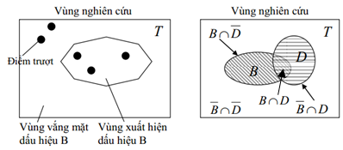
Hình 2.5. Mô hình biểu diễn xác suất xuất hiện điểm trượt theo mô hình thống kê Bayes
- Như vậy xác suất xuất hiện các điểm trượt được tính theo công thức:
$P\left\{D\right\}=\frac{N\left\{D\right\}}{N\left\{T\right\}}$ (1.5)
- Xác suất xuất hiện dự báo B căn cứ vào điểm trượt đã biết được tính toán theo công thức:
$P\left\{B/D\right\}=\frac{P\left\{B∩D\right\}}{P\left\{D\right\}}$ (1.6)
- Xác suất xuất hiện dấu hiệu dự báo B căn cứ vào diện tích không xuất hiện trượt lở được tính theo công thức:
$P\left\{B/\overline{D}\right\}=\frac{P\left\{B∩\overline{D}\right\}}{P\left\{\overline{D}\right\}}$ (1.7)
- Xác xuất không xuất hiện dấu hiệu dự báo B căn cứ vào những điểm trượt lở đã biết như sau:
$P\left\{\overline{B}/D\right\}=\frac{P\left\{\overline{B}∩D\right\}}{P\left\{D\right\}}$ (1.8)
- Xác xuất không xuất hiên dấu hiệu dự báo B căn cứ vào diện tích ngoài điểm trượt lở là:
$P\left\{\overline{B}/\overline{D}\right\}=\frac{P\left\{\overline{B}∩\overline{D}\right\}}{P\left\{\overline{D}\right\}}$ (1.9)
- Từ đó, tỷ trọng thông tin dương W⁺ được xác định theo công thức:
$W^{+}=\ln{\frac{P\left\{B/D\right\}}{P\left\{B/\overline{D}\right\}}}$ (1.10)
- Và tỷ trọng thông tin âm W⁻ xác định theo công thức:
$W^{-}=ln\frac{P\left\{\overline{B}/D\right\}}{P\left\{\overline{B}/\overline{D}\right\}}$ (1.11)
- Độ tương phản C giữa tỷ trọng thông tin dương (W⁺) và tỷ trọng thông tin âm (W⁻) được xác định theo công thức:
C=W⁺ - W⁻ (1.12)
Độ tương phản có thể được sử dụng như là trọng số cho các đối tượng.
* Kiểm tra điều kiện độc lập của các lớp thông tin
Trong nghiên cứu tai biến nói chung, tai biến liên quan khai thác khoáng sản nói riêng và ứng dụng phương pháp thống kê Bayes các yếu tố thông tin liên quan đến tai biến thường được kết hợp để xây dựng được kết quả tổng hợp cuối cùng. Một trong những điều kiện quan trọng trong khi kết hợp các lớp thông tin bằng mô hình thống kê Bayes là các lớp thông tin phải thỏa mãn tính độc lập có điều kiện. Để kiểm tra điều kiện này có thể sử dụng phương pháp kiểm tra cặp lớp thông tin. Một cặp lớp thông tin có điều kiện độc lập nếu diện tích của đối tượng nghiên cứu có mặt đồng thời trên cả 2 lớp thông tin B₁ và B₂, thoả mãn phương trình:
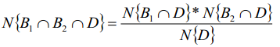 (1.13)
Trong đó: - B₁, B₂ là các lớp thông tin (địa chất, địa hình…)
- D là diện tích của đối tượng nghiên cứu (điểm trượt/sạt lỡ, các vị trí xảy ra tai biến)
Giả thiết về tính độc lập có điều kiện của lớp thông tin được kiểm tra bởi giá trị χ² và được xác định theo công thức :
${}^{2}= \sum_{i=1}^{n}{\frac{{(O_{i}-E_{i})}^{2}}{E_{i}}}$ (1.4)
Trong đó: - O_{i} là giá trị thông tin đã xác định
- E_{i} là giá trị thông tin suy đoán
Giá trị χ² tính toán được nhỏ hơn giá trị χ² _{f} với f là bậc tự do (f=N-2) thì lớp thông tin thỏa mãn tính độc lập có điều kiện và việc sử dụng mô hình thống kê Bayes để dự báo đối tượng đánh giá là phù hợp.
* Xây dựng bản đồ dự báo từ các lớp thông tin
Bản đồ phân vùng dự báo tai biến được thành lập dựa trên tổng hợp các giá trị tương phản của các lớp thông tin, được thể hiện bằng công thức:
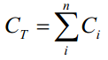 (1.15)
Trong đó: - C_{i} là giá trị tương phản (trọng số) của lớp thông tin i
- C_{T} là tổng trọng số thu được tại một ô đơn vị (pixel)
2.5. Phương pháp Hệ số Tin cậy (Certainty Factor - CF)
Hệ số tin cậy (CF) là 1 hàm xác suất được giới thiệu trong hệ chuyên gia về y khoa MYCIN (Shortliffe và Buchanan, 1975) để ước lượng khả năng chẩn đoán bệnh, ứng dụng trong y khoa. Rất nhiều hệ chuyên gia đã phát triển dựa trên mô hình này. Mô hình CF lần đầu tiên được sử dụng phân tích tai biến địa chất trong các công trình của Chung và Fabbri (1993, 1998), Chung và Leclerc (1994), Lan và nnk. (2004). Mô hình CF cho phép đánh giá mức độ tin cậy giữa khả năng xảy ra tai biến và các yếu tố liên quan.
- Nội dung của mô hình:
Hệ số CF có thể được mô tả dưới dạng sau:
(1.16)
Trong đó: CF_{ij}: Hệ số tin cậy của thành phần i trong thông số j
f_{ij}: Mật độ đối tượng trong thành phần i của thông số j
f: Mật độ đối tượng trên toàn bộ diện tích nghiên cứu
và (1.17)
Trong đó: A*_{ij}: Diện tích đối tượng trong thành phần i của thông số j
A_{ij}: Diện tích của thành phần i trong thông số j
A*: Diện tích đối tượng trên toàn bộ diện tích
A: Tổng diện tích khu vực nghiên cứu
CF là chỉ số mô tả mức độ tin cậy của chuyên gia về khả năng xảy ra của 1 hiện tượng. Giá trị của CF biến đổi trong khoảng từ -1 đến 1. Trong đó, giá trị dương chỉ mức độ tin cậy cao về mối liên hệ giữa nguy cơ xảy ra tai biến và các yếu tố liên quan, giá trị âm phản ánh mức độ tin cậy thấp của mối quan hệ này. Do vậy, CF_{y} = 1 có nghĩa là khả năng xảy ra tai biến dưới ảnh hưởng của yếu tố Y là chắc chắn, khi CF_{y} = -1 thì khả năng xảy ra tai biến dưới ảnh hưởng của yếu tố Y là không chắc chắn và khi CF_{y} = 0 thì mối quan hệ giữa nguy cơ xảy ra tai biến và yếu tố Y là chưa rõ ràng, không thể kết luận gì từ mối quan hệ này.
Khi phân tích tai biến địa chất, khả năng xảy ra tai biến là tổng hợp của nhiều quá trình khác nhau, công thức kết hợp các thông tin từ các quá trình (các lớp bản đồ thành phần) khác nhau được biểu diễn như sau:
(1.18)
Trong đó: x và y là các chỉ số CF₁ và CF₂ từ các bản đồ thành phần
2.6. Mô hình mạng nơron nhân tạo (Artificial Neuron Network - ANN)
Mạng nơron là một thiết kế bằng các mô hình toán học để “bắt chước” hoạt động của bộ não. Mỗi mạng nơron là một mô hình tính toán chứa các đơn vị xử lý có khả năng thông tin với nhau bằng cách gửi các tín hiệu đến lẫn nhau thông qua các liên kết có trọng số. Các mô hình này có khả năng thích nghi, nghĩa là “học” từ các mẫu thay vì được sắp xếp hay “lập trình” cho trước. Các ứng dụng của mạng nơron ngày càng đa dạng và phong phú, các lĩnh vực ứng dụng phổ biến nhất bao gồm: Nghiên cứu thị trường, đất đai, hàng hải, nghiên cứu rừng, vận tải, nghiên cứu sinh quyển, phân tích ảnh, môi trường, giải trí, chống tội phạm, phân tích mẫu và sức khoẻ y tế.
Để xây dựng 1 mạng nơron, dữ liệu gốc sẽ được chia thành 2 phần gồm tập dữ liệu huấn luyện để xây dựng mô hình (training set) và tập dữ liệu để kiểm định mô hình (testing set). Quá trình phân lớp dữ liệu thường gồm hai bước: Xây dựng mô hình (tạo bộ phân lớp) và sử dụng mô hình đó để phân lớp dữ liệu.
- Bước 1:Mô hình sẽ được xây dựng dựa trên việc phân tích các đối tượng dữ liệu đã được gán nhãn từ trước (training set). Các nhãn lớp của tập dữ liệu huấn luyện được xác định bởi con người trước khi xây dựng mô hình, vì vậy phương pháp này còn được gọi là học có giám sát (supervised learning).
- Bước 2: Sử dụng mô hình đã được xây dựng ở bước 1 để phân lớp dữ liệu mới.
Như vậy, thuật toán phân lớp là một ánh xạ từ miền dữ liệu đã có sang một miền giá trị cụ thể của thuộc tính lớp, dựa vào giá trị các thuộc tính của dữ liệu.
Một mạng nơron bao gồm một chuỗi các “đơn vị” xử lý được kết nối với nhau như tế bào thần kinh của con người. Mạng sẽ bao gồm ba loại lớp: lớp nhập (input), lớp xuất (output) và lớp ẩn (hidden). Mỗi một “đơn vị” trong lớp nhập và lớp xuất sẽ kết nối với tất cả các “đơn vị” trong lớp ẩn. Điều này khiến cho mạng nơron sẽ là mạng xử lý song song hơn là xử lý tuần tự. Hình sau mô tả ví dụ một cấu trúc mạng nơron áp dụng cho nghiên cứu tai biến trượt lở.
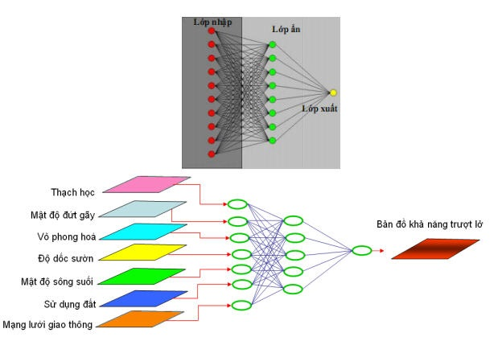
Hình 2.6. Cấu trúc mạng noron nhân tạo trong phân tích trượt lở
Với các biến đổi đầu vào và đầu ra, mạng nơron sẽ được huấn luyện để bắt đầu tiến trình “học”. Tiến trình học là tiến trình quantrọng của con người, nhờ học mà bộ não ngày càng tích luỹ những kinh nghiệm để thích nghi với môi trường và xử lý tình huống tốt hơn. Mạng nơron xây dựng lại cấu trúc bộ não nên cũng cần có khả năng nhận biết dữ liệu thông qua tiến trình học, với cácthông số tự do của mạng có thể thay đổi liên tục bởi những thay đổi của môi trường và mạng nơron ghi nhớ giá trị đó. Quá trình học của nơron được mô tả bằng các hàm hoạt động (hay hàm kích hoạt). Nếu giá trị (tổng các tín hiệu có nhân hệ số) nhận được vượt quá một ngưỡng nào đó, nơron này sẽ kích hoạt (gửi tín hiệu đến các nơron khác nữa). Giả sử nơron i có tín hiệu đầu vào, mỗi tín hiệu vào S_{j} sẽ được gán một trọng số w tương ứng.
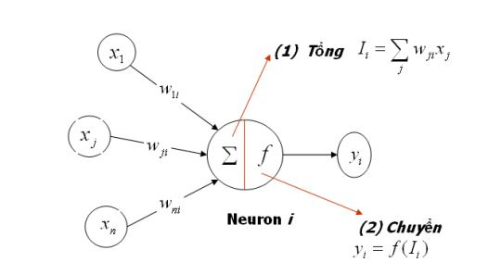
Hình 2.7. Cấu trúc một nơron
Ta có thể ước lượng tổng tín hiệu đầu vào đi vào nơron dưới dạng một hàm hoạt động. Các hàm hoạt động phải có các đặc tính cơ bản sau: Hàm có giới hạn trên và dưới, hàm có tính đơn điệu và hàm phải có tính liên tục và đều hòa. Trong thực tế, thông thường người ta thường chọn các hàm sau:
Bảng 2.5. Một số dạng hàm kích hoạt
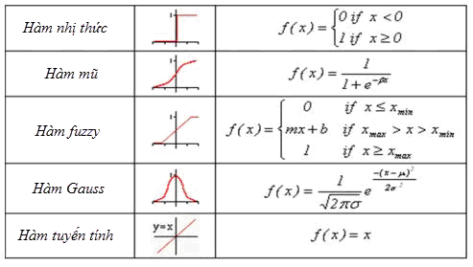
Trong mạng nơron thường bổ sung nút định hướng (bias). Đây là một nút thêm vào nhằm làm tăng khả năng thích nghi của mạng nơron trong quá trình “học”. Trong các mạng nơron có sử dụng bias, mỗi nơron có thể có một trọng số tương ứng với bias. Trọng số này luôn có giá trị là 1. Kỹ thuật phổ biến nhất để huấn luyện cho một mạng nơron đa lớp là kỹ thuật lan truyền ngược (back propagation). Kỹ thuật lan truyền ngược gồm 2 giai đoạn:
- Lan truyền tiến (tính output của các nơron)
- Lan truyền ngược (thay đổi trọng số của các cung, dùng thông tin gradient của hàm lỗi (sai số).
Quá trình huấn luyện (học) của mạng nơron, thực chất là quá trình đi tìm các trọng số sao cho sai số xảy ra là nhỏ nhất, tương tự như phương pháp giải bài toán tối ưu. Điều kiện dừng trong quá trình học có thể là 1 trong các tiêu chí sau hoặc là sự kết hợp của chúng:
- Dừng chạy đến khi sai số nhỏ dưới giới hạn cho phép (đến mức chấp nhận được).
- Dừng chạy sau một số bước lặp đủ lớn
3. Kết Quả Nghiên Cứu Nguy Cơ Tai Biến Môi Trường Tại Các Vùng Khai Thác Khoáng Sản Tương Dương Tỉnh Nghệ An
Trong những năm gần đây, các tai biến môi trường liên quan hoạt động khai thác khoáng sản đã và đang xảy ra rộng khắp và ngày càng gia tăng về cường độ và quy mô ở nhiều nơi trên lãnh thổ Việt Nam, gây nhiều thiệt hại nghiêm trọng về người và của.
Các tai biến môi trường nói chung và các dạng tai biến môi trường liên quan hoạt động khai thác khoáng sản nói riêng tại nước ta ngày càng diễn biến phức tạp với cường độ ngày càng mạnh mẽ... Kết quả nghiên cứu trong một số công trình trước đã chỉ rõ các dạng tai biến môi trường liên quan khai thác khoáng sản chủ yếu bao gồm sạt lở sườn tầng khai thác, bãi thải, sự phá vỡ các hồ chứa quặng đuôi, sự tích tụ hoặc phát tán chất thải rắn, ô nhiễm đất, nước và không khí, cũng như tiềm năng về các dòng thải mỏ.
Khu vực Nghệ An được đánh giá là một trong số khu vực của nước ta có tài nguyên khoáng sản phong phú và đa dạng; trong đó các loại khoáng sản như: sắt, thiếc, titan, mangan, vàng, nguyên liệu xi măng, đá hoa ốp lát và sản xuất bột carbonat calci, khoáng sản làm vật liệu xây dựng thông thường có tiềm năng khá lớn, hiện đang được khai thác ở nhiều nơi. Hoạt động khai thác khoáng sản đã góp phần giải quyết việc làm, tăng thu ngân sách, thúc đẩy kinh tế địa phương phát triển, nhưng do số lượng mỏ khai thác lớn, công nghệ khai thác đa số mỏ còn lạc hậu, công tác bảo vệ môi trường chưa tốt..., đã dẫn đến môi trường tại nhiều vùng khai thác khoáng sản bị ô nhiễm và suy thoái khá nghiêm trọng
Vì vậy, nghiên cứu đánh giá tai biến môi trường liên quan đến hoạt động khai thác khoáng sản các vùng thuộc khu vực Nghệ An là hết sức cần thiết.
Dựa vào đặc trưng của từng vùng khai thác thuộc khu vực Nghệ An và dựa vào nguồn tài liệu thu thập cũng như khảo sát được trong chuyên đề này học viên đã tiến hành nghiên cứu đánh giá chi tiết vấn đề tai biến môi trường liên quan hoạt động khai thac khoáng sản cho vùng Tương Dương
3.1. Các yếu tố ảnh hưởng đến khả năng xảy ra tai biến môi trường do hoạt động khai thác khoáng sản
Cũng tương tự như tại khu vực Quỳ Hợp, nguy cơ xảy ra tai biến trượt lở và lũ bùn đá tại khu vực Tương Dương do các hoạt động khai thác khoáng sản gây ra cũng khá cao. Các nguy cơ này còn trở nên đặc biệt nghiêm trọng do khả năng tập trung các vật liệu bùn đá dọc theo các thung lũng gây bồi lấp hồ thủy điện Bản Vẽ, đe dọa sự an toàn của công trình hồ chứa nước với dung tích 1,8 tỷ mét khối nước. Các dữ liệu lịch sử trong khu vực nghiên cứu cho thấy từ 2005-2014, không kể các trận lũ quét nhỏ, cứ trung bình 2 năm lại xảy ra một trận lũ quét lớn gây thiệt hại nghiêm trọng cho người dân cả về tính mạng và tài sản.

* Yếu tố địa chất
Đặc điểm thạch học và vỏ phong hoá của khu vực là nguyên nhân địa chất chính liên quan đến tiềm năng phát sinh trượt lở đất đá, kết hợp với mưa lớn, gây nghẽn dòng và cung cấp nguồn vật liệu ban đầu cho dòng lũ. Ngoài ra, thế nằm của đá, vận động kiến tạo hiện đại, hoạt động của các đứt gãy gây ra các đới xung yếu dễ dẫn đến trượt lở. Các yếu tố địa chất ảnh hưởng đến trượt lở bao gồm:
- Thành phần đá gốc: Thành phần đá gốc đóng vai trò quan trọng cho sự hình thành hiện tượng trượt lở. Hiện tượng trượt lở có thể xảy ra ở tất cả các loại đá gốc có thành phần khác nhau, tuy nhiên các vật liệu có độ bền thấp biểu hiện mối nguy hiểm lớn nhất. Trong nhóm này bao gồm sét, đá phiến, một số tuff núi lửa và các đá có chứa các khoáng vật dạng tấm yếu như mica. Sét và đất đá có chứa sét, là yếu tố liên quan với các phá hoại mái dốc; đặc biệt sự xen kẹp giữa các lớp đất đá có độ bền không đồng nhất. Sét có độ bền ban đầu thấp và có xu hướng yếu hơn khi tăng độ ẩm. Khả năng sét hấp thụ nước và trương nở có thể dẫn đến các vật liệu trên mái dốc bị tổn thất lớn về độ bền. Bên cạnh còn có một loại phá hoại mái dốc đặc biệt xảy ra trong đất sét, đó là quá trình sét quá cố kết.
- Cấu trúc và thế nằm của đá: Cấu trúc và thế nằm của đá có ảnh hưởng rất lớn đến quá trình trượt lở. Trượt lở dễ xảy ra ở các vùng hướng dốc địa hình trùng với hướng dốc của đá gốc hoặc hướng dốc của mặt phân phiến. Đồng thời, nếu trên bề mặt sườn dốc có hệ thống khe nứt phát triển sẽ làm cho đất đá vụn nát, tạo điều kiện cho nước thấm xuống làm giảm lực kháng cắt của đất đá, từ đó nguy cơ phát sinh trượt lở càng cao hơn.
- Chuyển động kiến tạo hiện đại biểu hiện dưới dạng động đất và các đứt gãy hoạt động cũng là một nguyên nhân rất quan trọng, kích thích sự hình thành các khối trượt, chặn các dòng chảy, tạo điều kiện cho việc tích lũy năng lượng của dòng lũ.
- Tính chất cơ lý và cấu tạo đá gốc cũng có vai trò nhất định gây ra trượt lở. Tại những khu vực đá gốc gắn kết yếu, bị vỡ vụn, bở rời, hiện tượng trượt xảy ra mạnh hơn.
- Quá trình phong hoá đá gốc cũng là nguyên nhân quan trọng gây trượt. Các vật liệu địa chất có độ bền thấp hay có xu hướng phong hóa thành các vật liệu có độ bền thấp.

* Yếu tố địa hình - địa mạo
Yếu tố địa hình, trong đó cụ thể là độ dốc sườn là nguyên nhân chính gây ra trượt lở. Các thống kê tại khu vực nghiên cứu cho thấy trượt lở thường xảy ra ở các khu vực địa hình có sườn dốc trên 25⁰ (tập trung trong khoảng 30⁰ đến 45⁰). Ở các vùng địa hình có sườn dốc 16 - 25⁰, trượt lở xảy ra ít hơn và có quy mô nhỏ hơn, ở các vùng địa hình có sườn dốc nhỏ hơn 15⁰, trượt lở xảy ra rất ít và có nơi hầu như không xảy ra (Vũ Văn Phái và nnk., 2011).
Địa hình cao và độ phân cắt lớn tạo ra năng luợng địa hình lớn, thuận lợi cho trượt lở có nguồn gốc trọng lực. Kết quả thống kê ngoài thực địa tai khu vực cũng cho thấy số lượng các điểm trượt lở đất đá tỷ lệ thuận với độ cao và độ phân cắt của địa hình. Có trên 60% số điểm trượt lở phân bố ở các khu vực có độ cao địa hình từ 500 đến 1000m.
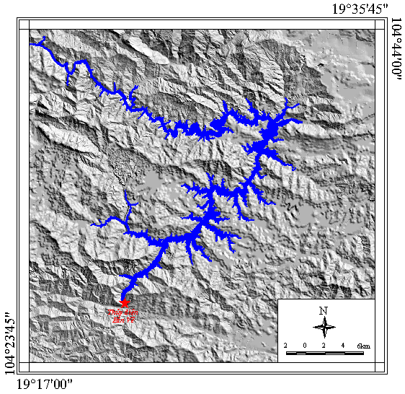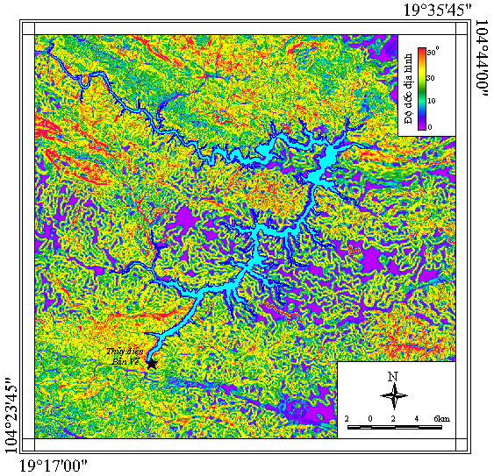
a) b)
Hình 3.1. Bản đồ địa hình (a) và độ dốc (b) khu vực nghiên cứu

* Yếu tố khí tượng - thủy văn
Yếu tố khí hậu - thủy văn cũng quan trọng như thành phần và tính chất của vật liệu mái dốc, là một trong số yếu tố chính khống chế việc xảy ra các chuyển động khối. Nước hầu như trực tiếp hay gián tiếp liên quan đến trượt lở. Vai trò của nước có thể thấy ngay là trong thực tế hầu hết các chuyển động khối nhanh đều xảy ra trong và sau thời gian mưa dữ dội. Nước có thể tương tác với vật liệu mái dốc theo các cách khác nhau. Một kết quả rõ ràng của việc bổ sung nước cho mái dốc là tăng trọng lượng của khối trượt tiềm ẩn, gây ra sự hóa lỏng của trầm tích giàu đất sét và làm giảm hệ số an toàn.
Lượng mưa lớn kéo dài là nguồn bổ sung quan trọng cho nước ngầm. Những nơi có lượng mưa lớn và tập trung với cường độ cao thì nước mưa sẽ thấm vào đất làm tăng trọng lượng của tầng trên mặt và khi đạt đến bề mặt tầng không thấm nước sẽ gây nên hiện tượng xói ngầm. Các hiện tượng này một mặt làm giảm độ bền khối đất, đá bờ dốc, mặt khác làm thay đổi trạng thái ứng suất theo hướng có hại cho ổn định bờ dốc. Do vậy, cùng với mưa lớn, hiện tượng trượt lở phát triển mạnh mẽ. Dưới tác dụng của các dòng chảy mặt, bề mặt bờ dốc sẽ bị bào mòn, các công trình bảo vệ bờ bị phá hoại, do đó khả năng mất ổn định của sườn dốc tăng lên. Sự hoạt động của nước có thể làm di chuyển vật liệu và làm xói mòn chân dốc, các rìa mái dốc, vì thế làm giảm hệ số an toàn của bờ dốc.
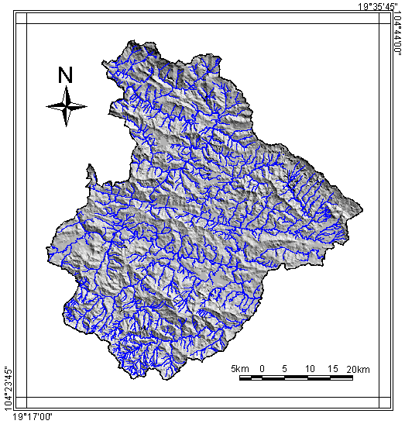 | 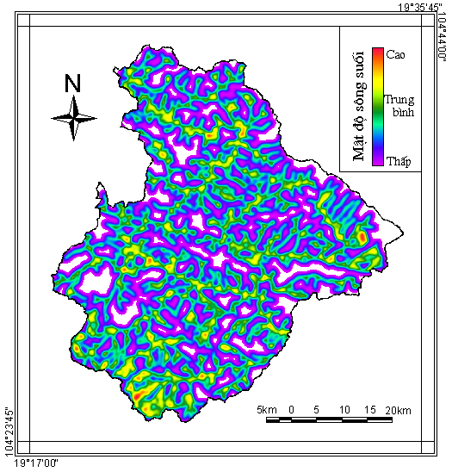
a) | b)
Hình 3.2.Sơ đồ mạng lưới sông suối (a) và mật độ sông suối (b)
Chế độ mưa đóng vai trò rất quan trọng, trong đó mưa lớn hoặc mưa kéo dài là nguyên nhân chính gây ra trượt lở đất đá. Ở khu vực nghiên cứu, trượt lở thường xảy ra trong phạm vi các khu vực có lượng mưa lớn và gia tăng vào mùa mưa (từ tháng 5 đến tháng 8 hàng năm). Đồng thời, khí hậu nhiệt đới nóng ẩm làm tăng tốc độ phong hóa của đất đá ở bề mặt bờ dốc, do đó làm giảm độ bền của đất, đá.
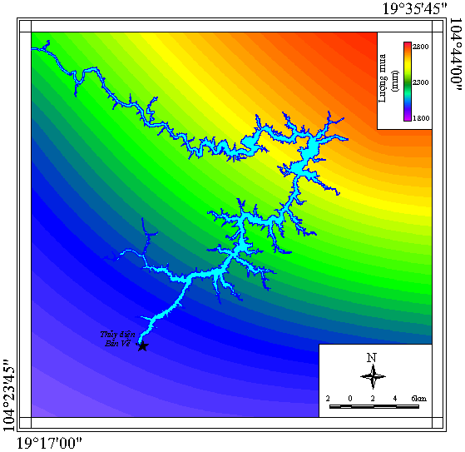
Hình 3.3. Sơ đồ phân bố mưa trung bình năm

* Yếu tố thảm thực vật
Mật độ thảm thực vật có ảnh hưởng lớn đến hiện tượng trượt lở. Thảm thực vật là nhân tố quan trọng trên các sườn dốc; bởi lẽ thảm thực vật là một màn chắn để hạn chế luợng mưa rơi trên các đỉnh dốc, tạo điểu kiện thuận lợi cho sự thấm nước vào đất; Thực vật có hệ rễ tạo ra sự kết dính các vật liệu trên các sườn dốc. Bên cạnh đó, thảm thực vật cũng làm tăng thêm trọng lượng vào sườn dốc.
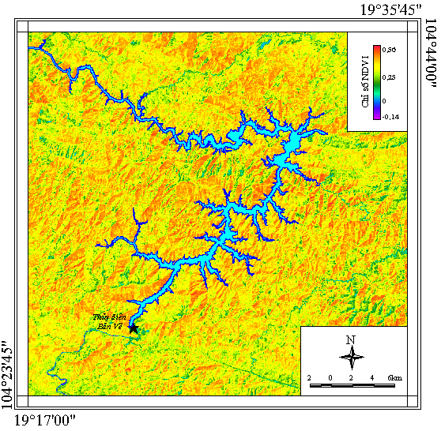
Hình 3.4. Sơ đồ thảm thực vật khu vực nghiên cứu

* Các hoạt động nhân sinh
Hoạt động khai khoáng trực tiếp ảnh hưởng đến nguy cơ xảy ra tai biến bao gồm:
- Làm giảm sức chống đỡ của sườn: các công trình xây dựng đường giao thông vào mỏ, mở moong khai thác làm thay đổi thế cân bằng sườn, cắt xén chân sườn dốc khi làm đường, bờ moong khai thác mỏ.
- Tăng tải trọng cho sườn dốc: Xây dựng các công trình có tải trọng lớn trên sườn, đống quặng hoặc bãi thải mỏ trong khai thác khoáng sản.
- Chấn động do khai thác mỏ bằng phương pháp nổ mìn, hoạt động của các phương tiện cơ giới và việc dùng mìn phá đất đá mở đường.
- Việc thay đổi dòng chảy, xây dựng hồ chứa đất đá thải làm thay đổi mực nước ngầm.

3.2. Kết quả tính toán trọng số cho các yếu tố ảnh hưởng
Các mô hình phân tích chỉ số và sử dụng toán thống kê yêu cầu nguồn số liệu chi tiết và đầy đủ, có thể phân tích nhiều thông số và cho kết quả khách quan. Dưới đây là kết quả tính toán các trọng số của từng lớp thông tin theo các phương pháp Hệ số tin cậy và mô hình thống kê Bayes. Kết quả tính toán chi tiết như sau.
Bảng 3.1. Kết quả tính toán trọng số cho độ cao địa hình
Độ cao địa hình (m) | Diện tích (km²) | Tỷ lệ  (%) | Trọng số
Độ cao địa hình (m) | Diện tích (km²) | Tỷ lệ  (%) | Thống kê Bayes | Hệ số tin cậy
≤ 200 | 93,00 | 7,55 | 1,785 | 0,771
200-300 | 169,60 | 13,77 | 0,374 | 0,269
300-500 | 427,33 | 34,70 | -0,484 | -0,290
500-800 | 408,49 | 33,17 | -1,015 | -0,541
800-1000 | 100,85 | 8,19 | -0,143 | -0,124
> 1000 | 32,26 | 2,62 | -0,680 | -0,487
Tổng | 1231,52 | 100
Mối quan hệ giữa hiện tượng trượt lở và độ cao địa hình có thể được mô tả thông qua các giá trị trọng số, các vị trí có trọng số >1 cho thấy mật độ điểm trượt trên diện tích cơ sở cao hơn trung bình của toàn vùng và ngược lại, các vị trí có trọng số < 1 cho thấy mật độ điểm trượt thấp hơn mức trung bình của toàn vùng nghiên cứu. Kết quả tính toán các trọng số cho thấy hiện tượng trượt lở thường xảy ra tại các bậc địa hình thấp, nằm ở mức độ cao dưới 300m, đây chính là các khu vực tập trung dân cư lớn, có nhiều hoạt động nhân sinh như xây dựng nhà cửa, đường xá, các hoạt động xói lở bờ của dòng chảy.
Xác suất trượt lở được tính toán bằng mô hình thống kê Bayes bằng cách tính các trọng số: Tỷ trọng thông tin dương (W+), tỷ trọng thông tin âm (W-) và độ tương phản Contrast (C). Trọng số của các lớp thông tin được tính toán theo mô hình Thống kê Bayes có giá trị biến đổi theo lý thuyết từ -∞ đến +∞ và được tính theo từng bậc số liệu của các lớp thông tin. Các bậc có giá trị trọng số > 0 là các bậc tập trung nhiều vị trí điểm trượt trên một đơn vị diện tích và ngược lại, các bậc có giá trị trọng số < 0 là các bậc có ít điểm trượt trên một đơn vị diện tích. Các giá trị trọng số này thể hiện mức độ quan trọng của từng bậc trong từng yếu tố (lớp thông tin).
Cũng tương tự như mô hình Thống kê Bayes, trọng số của các lớp thông tin được tính toán theo phương pháp Hệ số tin cậy có giá trị biến đổi theo lý thuyết từ -1 đến +1 và được tính theo từng bậc số liệu của các lớp thông tin. Các bậc có giá trị trọng số > 0 là các bậc tập trung nhiều vị trí điểm trượt trên một đơn vị diện tích và ngược lại, các bậc có giá trị trọng số < 0 là các bậc có ít điểm trượt trên một đơn vị diện tích. Các giá trị trọng số này thể hiện mức độ quan trọng của từng bậc trong từng yếu tố (lớp thông tin).
Bảng 3.2. Kết quả tính toán trọng số cho độ dốc địa hình
Độ dốc địa hình (⁰) | Diện tích (km²) | Tỷ lệ  (%) | Trọng số
Độ dốc địa hình (⁰) | Diện tích (km²) | Tỷ lệ  (%) | Thống kê Bayes | Hệ số tin cậy
0-10 | 265,46 | 21,56 | 0,151 | 0,110
10-20 | 219,84 | 17,85 | -0,224 | -0,171
20-30 | 331,98 | 26,96 | -0,096 | -0,069
30-40 | 304,40 | 24,72 | 0,021 | 0,016
40-50 | 89,93 | 7,30 | 0,277 | 0,225
> 50 | 19,92 | 1,62 | -0,187 | -0,168
Tổng | 1231,52 | 100
Đối với yếu tố độ dốc địa hình, kết quả tính toán các trọng số cũng cho thấy mức độ tập trung các điểm trượt trong khoảng độ dốc địa hình dưới 10⁰ và từ 30⁰ đến 50⁰ trong đó, các khu vực có độ dốc từ 40-50⁰ có mức độ tập trung cao nhất. Đây chính là các độ dốc cần đặc biệt chú ý, cảnh báo cho nhân dân địa phương khi thi công các công trình dân sinh. Các khu vực có độ dốc < 10⁰ chủ yếu là chân các sườn dốc hoặc đáy thung lũng, nơi tập trung các vật liệu của khối trượt.
Bảng 3.3 Kết quả tính toán trọng số cho mật độ dòng chảy
Mật độ dòng chảy  (km/km²) | Diện tích (km²) | Tỷ lệ  (%) | Trọng số
Mật độ dòng chảy  (km/km²) | Diện tích (km²) | Tỷ lệ  (%) | Thống kê Bayes | Hệ số tin cậy
≤ 0,5 | 857,70 | 69,65 | -1,296 | -0,447
0.5-1 | 57,98 | 4,71 | -0,422 | -0,334
1-2 | 80,27 | 6,52 | -0,204 | -0,175
2-3 | 71,92 | 5,84 | 0,665 | 0,458
> 3 | 163,65 | 13,29 | 1,559 | 0,686
Tổng | 1231,52 | 100
Hầu hết các điểm trượt lở đất đá xảy ra theo sau những lần mưa kéo dài, tạo nên một lượng nước mặt khá lớn song không tiêu thoát kịp. Một trong những yếu tố chính có thể kể đến chính là mật độ sông suối trong vùng nghiên cứu. Mật độ sông suối ảnh hưởng đến hoạt động xâm thực của dòng chảy và phản ánh lượng nước thu nhận được do mưa bão. Mưa nhiều sẽ tạo dòng chảy mặt lớn gây xói lở sườn dốc, mái dốc, hình thành các bề mặt trượt nguy hiểm. Kết quả tính toán các trọng số cho thấy hiện tượng trượt lở thường xảy ra tại các vị trí có mật độ mạng lưới sông suối lớn, > 2km/km², thuộc các khu vực có mật độ sông suối cao đến rất cao.
Bảng 3.4. Kết quả tính toán trọng số cho yếu tố chỉ số thực vật - NDVI
Chỉ số thực vật - NDVI | Diện tích (km²) | Tỷ lệ  (%) | Trọng số
Chỉ số thực vật - NDVI | Diện tích (km²) | Tỷ lệ  (%) | Thống kê Bayes | Hệ số tin cậy
≤ 0,2 | 76,15 | 6,18 | -0,239 | -0,203
0.2-0.3 | 202,80 | 16,47 | 0,133 | 0,105
0.3-0.4 | 571,56 | 46,41 | 0,207 | 0,100
0.4-0.5 | 376,66 | 30,59 | -0,273 | -0,179
> 0.5 | 4,34 | 0,35 | -0,004 | -1,000
Tổng | 1231,52 | 100
Thảm thực vật là nhân tố quan trọng trên các sườn dốc do thực vật là một màn chắn để hạn chế luợng mưa rơi trên các đỉnh dốc, tạo điểu kiện thuận lợi cho sự thấm nước vào đất. Ngoài ra, thực vật có hệ rễ tạo ra sự kết dính các vật liệu trên các sườn dốc. Trong điều kiện khí hậu nhiệt đới gió mùa tại nước ta, hiện tượng trượt lở đất đá thường xảy ra do mất lớp che phủ rừng, trong đó, rễ cây đóng vai trò quan trọng trong việc ổn định độ dốc và góp phần hỗ trợ nhất định về mặt cơ học cho đất.
Yếu tố chỉ số thực vật thể hiện mức độ che phủ thực vật trên mặt đất và được thể hiện qua Chỉ số khác biệt thực vật (NDVI). Chỉ số NDVI được đo thông qua hàm lượng diệp lục trong lá và có giá trị nằm trong khoảng -1 tới 1, song trong vùng nghiên cứu các giá trị NDVI nằm trong khoảng -0,4 tới 0,6. Khu vực có độ phủ thực vật dày sẽ có chỉ số NDVI cao (≥ 0,2) và ngược lại (NDVI < 0,2). Các diện tích mặt nước hoặc đất trống đều có giá trị NDVI ≤ 0.
Bảng 3.5. Kết quả tính toán trọng số cho yếu tố địa chất
Thành tạo địa chất | Diện tích (km²) | Tỷ lệ  (%) | Trọng số
Thành tạo địa chất | Diện tích (km²) | Tỷ lệ  (%) | Thống kê Bayes | Hệ số tin cậy
Trầm tích Đệ tứ: Cuội, sỏi, sạn, cát | 2,49 | 0,20 | -0,002 | -1,000
Hệ tầng Khe Bố: Cuội kết, sạn kết, đá phiến sét, sét than | 2,95 | 0,24 | -0,002 | -1,000
PhiaBioc, pha 3: Đá mạch aplit, pegmatit | 0,22 | 0,02 | 0,000 | -1,000
PhiaBioc, pha 1:Granodiorit, hornblende-biotit granite | 7,78 | 0,63 | 0,354 | 0,296
Hệ tầngSông Mã, pha 1:Granit hornblend-biotit, granit porphyr | 18,15 | 1,47 | -0,015 | -1,000
Hệ tầng Đồng Trầu, trên: Bột kết, cát kết, đá phiến sét, sét vôi, đá vôi | 123,23 | 10,01 | -0,298 | -0,238
Hệ tầng Đồng Trầu, dưới: Cuội kết, cát kết, bột kết, phun trào axit | 162,57 | 13,20 | -0,279 | -0,219
Hệ tầng Bắc Sơn: Đá vôi phân lớp dày đến dạng khối | 53,68 | 4,36 | -1,207 | -0,692
Hệ tầng La Khê: Cuội kết, sạn kết, cát kết, đá silic, đá vôi | 74,84 | 6,08 | -1,967 | -0,853
Hệ tầng Nậm Tầm: Đá phiến sét, bột kết | 80,29 | 6,52 | -0,506 | -0,381
Hệ tầng Huổi Nhị: Đá phiến sét, sét sericit, cát kết, bột kết | 83,94 | 6,82 | -0,814 | -0,540
Hệ tầng Sông Cả, trên: Cát kết, sạn kết, bột kết, đá phiến sét | 207,72 | 16,87 | 0,834 | 0,471
Hệ tầng Sông Cả, giữa: Đá phiến sericit, đá phiến thạch anh sericit, cát kết | 269,82 | 21,91 | 0,105 | 0,078
Hệ tầng Sông Cả, dưới: Đá phiến thạch anh sericit, ít quarzit | 137,29 | 11,15 | 0,428 | 0,310
Hệ tầng Bù Khạng: Đá phiến thạch anh-biotit, đá phiến mica | 6,14 | 0,50 | -0,005 | -1,000
Xâm nhập tuổi không xác định | 0,43 | 0,03 | 0,000 | -1,000
Tổng | 1231,52 | 100
Thành phần đá gốc, các điều kiện địa chất công trình, thủy văn, kiến tạo cũng như lớp vỏ phong hóa đóng vai trò quan trọng trong việc hình thành nên điều kiện địa chất nền với các tính chất cơ lý khác nhau, ảnh hưởng đến sự phát triển quá trình trượt lở đất đá. Trong khu vực nghiên cứu, hiện tượng trượt lở xảy ra mạnh mẽ trên các đá thuộc hệ tầng Sông Cả trên và dưới gồm chủ yếu cát kết, sạn kết, bột kết, đá phiến sét và đá phiến thạch anh sericit. Ngoài ra, các đá thuộc phức hệ Phia Bioc tuy diện lộ không lớn song cũng tập trung khá lớn số lượng các điểm trượt trên một đơn vị diện tích.
Bảng 3.6. Kết quả tính toán trọng số cho mật độ đứt gãy
Mật độ đứt gãy  (km/km²) | Diện tích (km²) | Tỷ lệ  (%) | Trọng số
Mật độ đứt gãy  (km/km²) | Diện tích (km²) | Tỷ lệ  (%) | Thống kê Bayes | Hệ số tin cậy
≤ 0,1 | 1023,87 | 83,14 | -0,220 | -0,040
0,1 - 0,5 | 50,78 | 4,12 | 0,517 | 0,388
0,5 - 1 | 30,12 | 2,45 | 0,257 | 0,221
1 - 2 | 42,78 | 3,47 | -0,105 | -0,097
2 - 3 | 45,27 | 3,68 | -0,322 | -0,268
> 3 | 38,70 | 3,14 | 0,369 | 0,300
Sum | 1231,52 | 100
Trong diện tích nghiên cứu, các hệ thống đứt gãy chính phát triển theo phương á vĩ tuyến hoặc tây bắc - đông nam và đông bắc - tây nam, trong đó hệ thống phương tây bắc - đông nam phát triển nhất với các đứt gãy lớn song song với hệ thống đứt gãy Sông Cả. Phần lớn các thung lũng giữa núi gần như trùng với phương hoạt động của hệ thống đứt gãy chính trong vùng. Đây chính là các đới nén ép, dập vỡ, chịu ảnh hưởng bởi các hoạt động địa chất. Nhiều sườn dốc tự nhiên và taluy ven đường có vách dương cấu tạo bởi các vật liệu bở rời, như các tầng phong hóa gần đới tiếp xúc, thành tạo sườn tích và bồi tích Đệ Tứ cũng như các đới bị cà nát, nén ép, dập vỡ. Đây là một trong những nguyên nhân quan trọng làm tăng khả năng xảy ra trượt lở trong vùng nghiên cứu.
Bảng 3.7. Kết quả tính toán trọng số cho đặc điểm vỏ phong hoá
Đặc điểm vỏ phong hoá | Diện tích (km²) | Tỷ lệ  (%) | Trọng số
Đặc điểm vỏ phong hoá | Diện tích (km²) | Tỷ lệ  (%) | Thống kê Bayes | Hệ số tin cậy
VPH1 | 2,51 | 0,20 | -0,002 | -1,000
VPH2 | 2,94 | 0,24 | -0,002 | -1,000
VPH3 | 53,65 | 4,36 | -1,206 | -0,692
VPH4 | 26,59 | 2,16 | -0,892 | -0,585
VPH6 | 1145,82 | 93,04 | 1,182 | 0,048
Tổng | 1232 | 100
Trong đó:
VPH1: | - Các trầm tích trẻ không phân chia
VPH2: | - Đá trầm tích lục nguyên giàu alumosilicat và lục nguyên xen phun trào
VPH3: | - Đá trầm tích carbonat
VPH4: | - Đá magma axit, trung tính, kiềm
VPH6: | - Đá biến chất và trầm tích giàu thạch anh
Thực tế khảo sát tại các điểm trượt lở cho thấy tất cả các đá đều bị phong hoá, song tốc độ, cường độ lại rất khác nhau dẫn đến chiều dày của vỏ phong hoá cũng như thành phần khoáng vật và đặc tính cơ lý của đất đá phong hoá rất khác nhau. Đây là nguyên nhân có tác dụng làm thay đổi các tính chất cơ lý của đất đá, đặc biệt là làm thay đổi khối lượng thể tích tự nhiên, làm giảm lực kháng cắt của đất đá. Quá trình phong hoá tạo môi trường cho quá trình dịch chuyển đất đá xảy ra và là một trong những nguyên nhân chính gây ra trượt lở cho các tuyến đường trong khu vực nghiên cứu.
Bảng 3.8. Kết quả tính toán trọng số cho yếu tố lượng mưa
Lượng mưa trung bình  (mm/năm) | Diện tích (km²) | Tỷ lệ  (%) | Trọng số
Lượng mưa trung bình  (mm/năm) | Diện tích (km²) | Tỷ lệ  (%) | Thống kê Bayes | Hệ số tin cậy
> 2500 | 177,05 | 14,38 | -0,589 | -0,408
2200-2500 | 350,55 | 28,46 | -0,426 | -0,276
2000-2200 | 369,61 | 30,01 | -0,369 | -0,238
1900-2000 | 218,62 | 17,75 | 0,368 | 0,254
≤ 1900 | 115,69 | 9,39 | 1,126 | 0,613
Tổng | 1231,52 | 100
Sự phân bố các điểm trượt tập trung khá mạnh mẽ tại các vùng có lượng mưa trung bình năm thấp, nằm về phía tây và tây nam vùng nghiên cứu. Đây là các vùng đất thấp, gần các dòng chảy lớn và có khả năng tích lũy một lượng nước lớn sau các trận mưa cũng như có bề dày phong hóa lớn, do vậy khả năng xảy ra trượt lở cao hơn so với khu vực núi cao, có độ che phủ dày.

3.3. Kết quả phân vùng tai biến trượt lở
Kết quả tích hợp từ 14 lớp thông tin về các điều kiện địa chất nền (thành phần thạch học, đứt gãy, ĐCCT, ĐCTV, vỏ phong hóa, loại hình đất…) cũng như các điều kiện tự nhiên (độ dốc, hướng dốc, mạng lưới thủy văn, thảm thực vật, lượng mưa trung bình năm…) cho phép xây dựng thành các sơ đồ dự báo nguy cơ trượt lở tại vùng nghiên cứu.
Kết quả tính toán theo phương pháp Hệ số tin cậy và mô hình thống kê Bayes cho thấy khu vực phía nam và tây nam vùng nghiên cứu là nơi tập trung cao các yếu tố ảnh hưởng đến nguy cơ trượt lở. Trên bản vẽ thể hiện rất rõ các khu vực có nguy cơ cao nhất thuộc sông Lam, phần hạ lưu của thủy điện Bản Vẽ, là dòng chảy chính của thủy điện Bản Vẽ và các suối Chà Hạ, Nậm Nhọng thuộc các xã Yên Na, Lương Minh, Xá Lượng. Đối với khu vực lòng hồ, nguy cơ cao nhất tập trung tại khu vực suối Vì, suối Cắt, suối Cà Mong, suối Mục thuộc các xã Kim Đa, Kim Tiến. Ở phía bắc, khu vực có nguy cơ trượt lở trung bình tập trung chạy dọc theo dòng Nậm Nơn đoạn đi qua phần phía đông xã Luân Mai và phía tây xã Hữu Dương.
Các khu vực tập trung cao các yếu tố gây trượt lở nằm về phía nam và tây nam vùng nghiên cứu, thuộc khu vực hạ lưu của hồ thủy điện Bản Vẽ. Các khu vực dọc theo các suối đổ vào hồ thủy điện thuộc các xã Kim Đa, Kim Tiến cũng có nguy cơ trượt lở từ trung bình đến cao. Đây chính là các khu vực cần được chú ý do hiện tượng trượt lở có khả năng gây bồi lấp dòng chảy và tạo thành các đập tạm thời. Khi có một lượng nước lớn tích lũy sau mưa có khả năng gây ra các dòng lũ bùn đá, tàn phá cơ sở hạ tầng cũng như đe dọa đến sự an toàn của cư dân sống dọc các thung lũng suối, đồng thời mang một lượng lớn vật liệu trầm tích, gây bồi lắng cho hồ thủy điện.
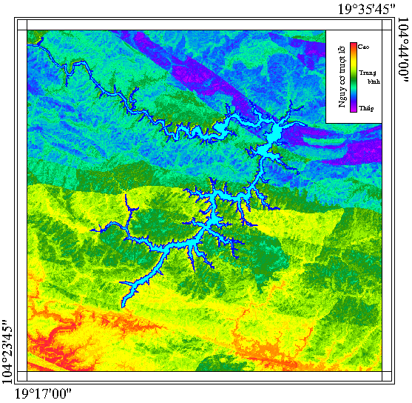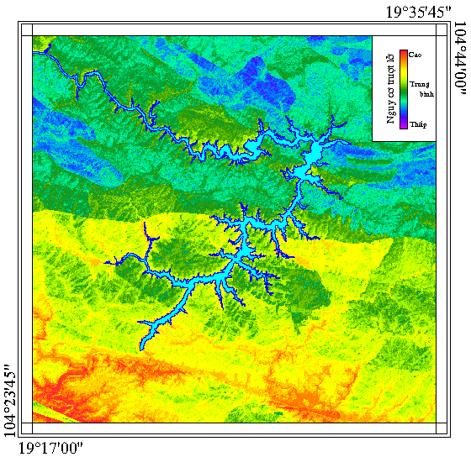
a) b)
Hình 3.5. Sơ đồ dự báo nguy cơ trượt lở theo mô hình Thống kê Bayes (a) và phương pháp Hệ số tin cậy (b)
Để phân vùng nguy cơ xảy ra tai biến, dựa trên kết quả tính toán nguy cơ trượt lở theo cả ba phương pháp, nguy cơ trượt lở tại khu vực nghiên cứu được phân ra thành 4 cấp dựa theo mô hình phân phối chuẩn dựa trên kết quả tính toán giá trị trung bình (TB) và phương sai (PS) như mô tả trên hình sau:
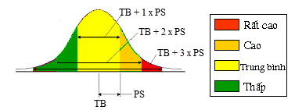
Hình 3.6. Phương pháp phân bậc theo phân phối chuẩn
Dựa trên số liệu tính toán thực tế, các sơ đồ phân vùng dự báo tai biến trượt lở sau đó được phân ra thành các vùng như sau:
    - Vùng có nguy cơ xảy ra trượt lở thấp.
    - Vùng có nguy cơ xảy ra trượt lở trung bình.
    - Vùng có nguy cơ xảy ra trượt lở cao.
    - Vùng có nguy cơ xảy ra trượt lở rất cao.
Các ngưỡng số liệu cụ thể theo cả ba phương pháp được tổng hợp như sau:
Bảng 3.9. Ngưỡng phân bậc nguy cơ trượt lở tại khu vực nghiên cứu
Phân bậc nguy cơ |  | Thấp | Trung bình | Cao | Rất cao
Phương pháp | Thống kê Bayes | < 1,38 | 1,38 - 3,59 | 3,59 - 5,80 | > 5,80
Phương pháp | Hệ số tin cậy | < 0,54 | 0,54 - 1,43 | 1,43 - 2,32 | > 2,32
Màu |  | Xanh | Vàng | Cam | Đỏ
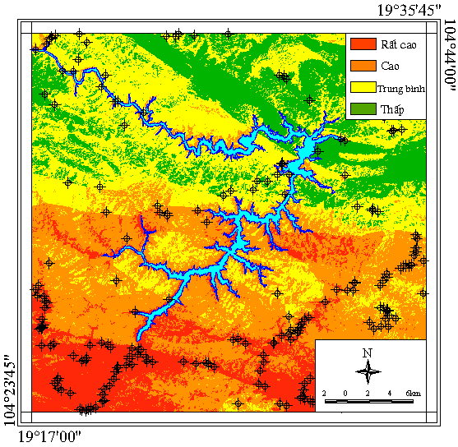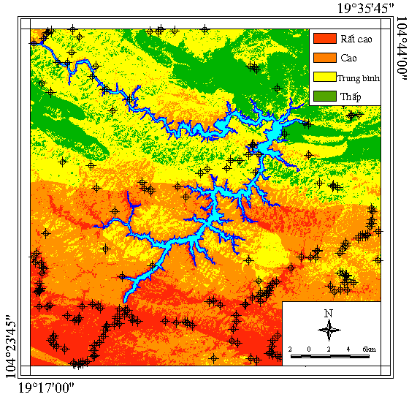
a) b)
Hình 3.7. Kết quả phân bậc nguy cơ trượt lở theo mô hình Thống kê Bayes (a) và phương pháp Hệ số tin cậy (b)
Bảng 2.19. Bảng phân bậc nguy cơ trượt lở theo phương pháp Thống kê Bayes
Nguy cơ  trượt lở | Diện tích (km²) | Tỷ lệ (%) | Điểm trượt | Tỷ lệ (%)
Rất cao | 201,69 | 16,38 | 109 | 48,88
Cao | 370,93 | 30,12 | 57 | 25,56
Trung bình | 397,24 | 32,26 | 42 | 18,83
Thấp | 261,66 | 21,25 | 15 | 6,73
Tổng | 1231,52 | 100 | 223 | 100

Bảng 3.10. Bảng phân bậc nguy cơ trượt lở theo phương pháp Hệ số tin cậy
Nguy cơ  trượt lở | Diện tích (km²) | Tỷ lệ (%) | Điểm trượt | Tỷ lệ (%)
Rất cao | 199,39 | 16,19 | 110 | 49,33
Cao | 351,05 | 28,51 | 51 | 22,87
Trung bình | 432,78 | 35,14 | 53 | 23,77
Thấp | 248,30 | 20,16 | 9 | 4,04
Tổng | 1231,52 | 100 | 223 | 100
Kết quả tính toán từ mô hình Thống kê Bayes và phương pháp Hệ số tin cậy có độ chính xác cao, đều trên 70% các điểm trượt đã biết thuộc các khu vực được xếp loại có nguy cơ cao đến rất cao.

3.4. Đánh giá mức độ tin cậy của các bản đồ
Việc xây dựng các mô hình dự báo trượt lở đất đá là một bước quan trọng trong công tác nghiên cứu, đánh giá trượt lở, nhằm chỉ ra những khu vực có tiềm năng trượt lở đất đá ở các mức độ khác nhau, giúp cho việc định hướng xây dựng, phát triển kinh tế, xã hội trong khu vực và tìm các biện pháp phòng chống hợp lý, khắc phục các hậu quả do trượt lở gây ra. Tuy nhiên mức độ chính xác của các mô hình này cần được đánh giá để ước lượng mức độ tin cậy của từng mô hình cũng như để so sánh hiệu quả giữa các mô hình với nhau, từ đó có thể sử dụng mô hình có độ chính xác cao nhất thành sơ đồ nguy cơ tai biến cho vùng nghiên cứu.

* Các tiêu chuẩn đánh giá
Kết quả kiểm nghiệm của từng mô hình có thể được mô tả dưới dạng ma trận sai số như sau:

Bảng 3.11. Ma trận sai số giữa kết quả dự đoán và thực tế
 |  | Dự đoán
 |  | Trượt | Không trượt
Thực tế | Trượt | TP | FN
Thực tế | Không trượt | FP | TN
Trong đó:
TP (True Positive) là kết quả dự đoán điểm trượt đúng với thực tế
TN (True Negative) là kết quả dự đoán điểm không trượt đúng với thực tế
FP (False Positive) là kết quả dự đoán điểm trượt nhưng thực tế không trượt
FN (False Negative) là kết quả dự đoán điểm không trượt nhưng thực tế trượt
Như vậy tổng đường chéo chính TP+TN của ma trận trên là số điểm đã dự đoán chính xác (cả trượt lẫn không trượt) và tổng FP+FN là số điểm dự đoán sai (trượt thành không trượt và ngược lại)
Các tiêu chuẩn so sánh bao gồm:
- Hệ số Kappa (Kappa statistic):
Trong đó:
A = Số điểm dự đoán đúng (TP+TN) - Số điểm dự đoán sai (FP+FN).
B = Tổng số điểm được dự đoán.
Hệ số Kappa đánh giá chung kết quả dự đoán trượt lở của từng mô hình. Khi Kappa = 1 thì độ tin cậy dự đoán là tuyệt đối.
- Độ đúng (accuracy) hay độ truy hồi (recall) (trong phương pháp trí tuệ nhân tạo):
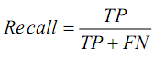
- Độ chính xác (precision):
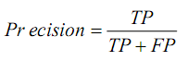
Các giá trị của độ đúng và độ chính xác nằm trong khoảng từ 0 đến 1. Giá trị càng gần 1 mức độ tin cậy càng cao.
- Hệ số F (F-measure): là trung bình điều hòa của độ đúng và độ chính xác, được tính theo công thức:
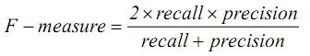
Giá trị F-measure càng gần 1 thì độ tin cậy dự đoán càng cao.
- Đường cong ROC (Receiver Operating Characteristic):
Đường cong ROC là diện tích phía dưới đường tần suất tích lũy kết quả dự đoán trượt lở theo không gian. Giá trị này càng gần 1 (diện tích ~ 100%) chứng tỏ khả năng dự đoán có độ tin càng cao (đường tần suất tích luỹ hội tụ nhanh).

* Kết quả đánh giá các mô hình
Kết quả phân tích mức độ tin cậy của các phương pháp được tổng hợp trong bảng sau:
Bảng 3.12. Kết quả phân tích mức độ tin cậy của các phương pháp được tổng hợp
Phương pháp | Hệ số Kappa | Độ chính xác | Độ đúng | Hệ số F | Diện tích đường cong ROC
Thống kê Bayes | 0,686 | 0,897 | 0,902 | 0,899 | 0,785
Hệ số tin cậy | 0,740 | 0,910 | 0,915 | 0,912 | 0.842
Các kết quả so sánh về mức độ tin cậy giữa các mô hình đều cho thấy phương pháp Hệ số tin cậy có chất lượng tốt hơn với hệ số Kappa là 0,740 độ chính xác tới 0,910 (91%) và có quá trình hội tụ theo tần suất tích luỹ là cao nhất với diện tích đường cong ROC là 0,842. Mô hình thống kê Bayes có độ chính xác thấp hơn và tốc độ hội tụ chậm hơn song cũng đều cho độ chính xác tương đối cao, cho thấy khả năng áp dụng hiệu quả các mô hình thống kê cho mục đích dự báo hiện tượng trượt lở tại khu vực nghiên cứu.

KẾT LUẬN
Kết quả nghiên cứu của chuyên đề cho phép rút ra một số kết luận sau:
1.1. Các tai biến môi trường nói chung và các dạng tai biến môi trường liên quan hoạt động khai thác khoáng sản nói riêng tại nước ta ngày càng diễn biến phức tạp với cường độ ngày càng mạnh mẽ... Kết quả nghiên cứu trong một số công trình trước đã chỉ rõ các dạng tai biến môi trường liên quan khai thác khoáng sản chủ yếu bao gồm sạt lở sườn tầng khai thác, bãi thải, sự phá vỡ các hồ chứa quặng đuôi, sự tích tụ hoặc phát tán chất thải rắn, ô nhiễm đất, nước và không khí, cũng như tiềm năng về các dòng thải mỏ.
1.2. Kết quả áp dụng các phương pháp tính toán định lượng vào nghiên cứu cho thấy khả năng lượng hóa các thông số và kết quả tính toán về nguy cơ xảy ra tai biến môi trường bào đảm độ tin cậy thỏa đáng. Qua kết quả nghiên cứu đã chỉ rõ nguy cơ tai biến môi trường liên quan đến các hoạt động khai thác khoáng sản tại 2 vùng Quỳ Hợp và Tương Dương có nhiều dạng khác nhau; trong đó có các dạng nguy cơ chính gồm khả năng phát tán các chất ô nhiễm theo mạng lưới sông suối, khả năng xảy ra trượt lở tại các sườn tầng khai thác và các vị trí đổ thải cũng như nguy cơ xảy ra lũ bùn đá khi có sự cố vỡ các đập quặng đuôi. Các thông số về địa chất, điều kiện địa hình, địa chất thuỷ văn, địa chất công trình, vỏ phong hóa cũng như các điều kiện nhân sinh… có thể được lượng hoá thông qua các phương pháp toán thống kê, tuy nhiên, kết quả phân tích cũng cho thấy được mức độ ảnh hưởng là khác nhau của từng thành phần.
1.3. Kết quả nghiên cứu cũng cho phép xác định được các khu vực có nguy cơ cao dựa trên các mô hình tính toán định lượng. Cụ thể, kết quả nghiên cứu được thực hiện với việc áp dụng các mô hình thống kê (Chỉ số thống kê, mô hình Bayes, Hệ số tin cậy) phục vụ đánh giá nguy cơ trượt lở do nguồn số liệu trượt lở liên quan đến các hoạt động khai thác và vận chuyển khoáng sản là khá nhiều, đủ để phục vụ việc tính toán thống kê. Đồng thời, chuyên đề còn sử dụng mô hình phân tích đa chỉ tiêu (AHP) là phương pháp tính toán bán định lượng dựa trên ý kiến chuyên gia phục vụ đánh giá nguy cơ lũ quét, lũ bùn đá xảy ra khi vỡ đập các bãi thải quặng đuôi. Bên cạnh đó, chuyên đề cũng áp dụng module mô phỏng các chất độc hại TOXI MINTEQA2 một chiều trong mô hình WASP của Cục Môi trường Mỹ (EPA) để xem xét quá trình lan truyền các chất gây ô nhiễm trên hệ thống sông suối của khu vực nghiên cứu.
2. KIẾN NGHỊ
2.1. Việc áp dụng các mô hình tính toán dự kiến sẽ áp dụng đầy đủ các phương pháp đã nêu trong chuyên đề như mạng nơron nhân tạo và các mô hình phát tán khói bụi do hoạt động khai thác và vận chuyển gây ra. Đồng thời, tác giả sẽ chuẩn bị số liệu chi tiết cho các khu vực nghiên cứu khác nhau, cụ thể tác giả đang chuẩn bị nguồn số liệu phục vụ việc tính toán nguy cơ phát tán các chất gây ô nhiễm tại vùng Thạch Hà, Hà Tĩnh, nơi có dải khai thác titan ven biển và mỏ sắt Thạch Khê lớn nhất nước ta. Các tác động liên quan đến môi trường sinh thái tại khu vực hiện đang được hết sức quan tâm do đây là vùng có sự tập trung cao các đối tượng chịu tổn thương (mật độ dân cư cao, có nhiều hệ thống cơ sở hạ tầng dân sinh…)
2.2. Các kết quả thực hiện từ chuyên đề cho thấy việc ứng dụng kết hợp các phương pháp tính toán định lượng dựa trên công nghệ viễn thám và GIS phục vụ công tác quan trắc, quản lý môi trường đang ngày càng được quan tâm chú ý và đã chứng minh được hiệu quả trong thực tế. Do vậy, đây cũng là cơ sở khoa học giúp các cơ quan quản lý tài nguyên và môi trường đẩy mạnh việc áp dụng các công cụ hiện đại nhằm cung cấp thông tin nhanh nhất, phục vụ công tác giám sát các điều kiện tài nguyên, môi trường, hướng tới việc dự báo ô nhiễm và đưa ra các giải pháp xử lý một cách hiệu quả và kịp thời.

TÀI LIỆU THAM KHẢO
Tiếng Việt
- Ban chỉ đạo phòng chống lụt bão Trung ương, 2015. Tổng quan tình hình thiệt hại do lũ, lũ quét, sạt lở đất và công tác chỉ đạo phòng tránh trong những năm vừa qua. Hội nghị trực tuyến về công tác phòng chống lũ, lũ quét và sạt lở đất năm 2014, Hà Nội.
- Cơ sở dữ liệu thiên tai, 2015. Văn phòng thường trực ban chỉ đạo phòng chống lụt bão Trung ương. Website: http://www.ccfsc.gov.vn/KW6F2B34/crp/1.aspx
- Lã Thanh Hà, Hoàng Văn Đại và Văn Thị Hằng, 2010. Phương pháp lập bản đồ phân vùng nguy cơ lũ quét ở Việt Nam, áp dụng thử nghiệm cho tỉnh Yên Bái. Hội thảo khoa học quốc gia về khí tượng thuỷ văn, môi trường và biến đổi khí hậu. Viện Khoa học Khí tượng Thuỷ văn, Hà Nội.
- Nguyễn Thị Hòa, Nguyễn Quốc Phi, Nguyễn Tiến Phú, Nguyễn Minh Lân, 2015. Nguy cơ tai biến môi trường do các hoạt động khai thác khoáng sản vùng Quỳ Hợp, Nghệ An. Tuyển tập Báo cáo Hội nghị khoa học Địa chất và tài nguyên Việt Nam, Hà Nội, p.281-288.
- Mai Trọng Nhuận (chủ biên), 2009. Điều tra, đánh giá tài nguyên môi trường các vũng vịnh trọng điểm ven bờ phục vụ phát triển kinh tế - xã hội và bảo vệ môi trường. Báo cáo kết quả Đề tài độc lập cấp Nhà nước KC 09.05/06-10, Hà Nội.
- Mai Trọng Nhuận, Nguyễn Thị Hồng Huế, Lưu Việt Dũng, Trần Đăng Quy, Hoàng Văn Tuấn, Bùi Thùy Trang, Phạm Minh Quyên, Trần Thị Lụa, Nguyễn Hồ Quế, Lê Thị Nga, Nguyễn Thùy Linh, Vũ Thị Thu Thủy, Phạm Thị Tuyết, Nguyễn Hòa Bình, 2011. Đánh giá mức độ tổn thương tài nguyên, môi trường đới ven biển Việt Nam phục vụ sử dụng bền vững tài nguyên, bảo vệ môi trường và thích ứng với biến đổi khí hậu, lấy ví dụ cửa Sông Hồng. Tuyển tập báo cáo Hội nghị khoa học và công nghệ biển toàn quốc, Hà Nội. 145-158.
- Mai Thế Toản và nnk., 2007a. Nghiên cứu xác lập cơ sở khoa học phục vụ công tác đánh giá tác động môi trường chuyên ngành đối với các dự án khai thác mỏ lộ thiên. Đề tài KHCN cấp Bộ. Bộ Tài nguyên và Môi trường, Hà Nội.
- Mai Thế Toản và nnk., 2007b. Vấn đề bảo vệ môi trường và phát triển bền vững trong ngành khai khoáng ở Việt Nam. Hội nghị Khoa học kỹ thuật mỏ toàn quốc lần thứ 18. Hội Khoa học Công nghệ mỏ Việt Nam, Sa Pa.
- Vũ Văn Phái, Dương Tuấn Ngọc và Bùi Quang Dũng, 2011. Sử dụng chỉ số mức độ dễ bị tổn thương bờ biển để nghiên cứu biến đổi đường bờ biển tỉnh Bình Thuận. Tuyển tập báo cáo Hội nghị khoa học và công nghệ biển toàn quốc, Hà Nội. 159-164.
- QuocPhi Nguyen and HoangBac Bui, 2004. Landslide hazard mapping using Bayesian approach in GIS - Case study in Yangsan area, Korea. In GeoInformatics for Spatial-Infrastructure Development in Earth & Allied Sciences GIS-IDEAS 2004.
- Nguyễn Quốc Phi, Nguyễn Quang Luật, Nguyễn Kim Long, Đỗ Văn Nhuận, 2013. Xây dựng mô hình phân bố không gian đánh giá khả năng xảy ra lũ quét tại Quảng Ngãi. Kỷ yếu Hội thảo Khoa học Công nghệ trường Đại học Tài nguyên và Môi trường Hà Nội 2013, Hà Nội, p.157-165.
- Nguyễn Phương, Đỗ Văn Nhuận, Nguyễn Quốc Phi, Hạ Quang Hưng, 2013. Tai biến địa chất. NXB Khoa học kỹ thuật, Hà Nội.
- Nguyễn Văn Phổ và Phạm Tích Xuân, 2011. Mô hình địa môi trường của các mỏ khoáng và ý nghĩa của chúng trong đánh giá ảnh hưởng môi trường do khai thác mỏ. Tạp chí Khoa học Trái đất 33, 661-668.
- Nguyễn Phương và nnk., 2003. Nghiên cứu chọn hệ phương pháp đánh giá tác động môi trường và vấn đề kết hợp bảo vệ tài nguyên khoáng với bảo vệ môi trường các mỏ urani và đất hiếm Tây Bắc Việt Nam. Đề tài cấp Bộ, mã số B2001-36-13. Trường Đại học Mỏ - Địa chất, Hà Nội
- Nguyễn Vi Dân, Nguyễn Hiệu, Ngô Văn Liêm, 2006. Trượt lở đất và bước đầu dự báo vùng trượt lở đất ở Bắc Trung bộ bằng phương pháp địa mạo. Tuyển tập BCKH Hội nghị khoa học Địa lý toàn quốc lần thứ II, Hà Nội.
- Nguyễn Xuân Giáp, Trần Tân Văn và nnk, 2005. Hiện trạng và phân vùng dự báo trượt lở đất đá dọc một số đoạn hành lang đường Hồ Chí Minh. Tuyển tập Báo cáo HNKH 60 năm Địa chất Việt Nam, 324-339, Hà Nội.
- Lê Khánh Phồn, Nguyễn Phương và nnk., 2010. Nghiên cứu đặc điểm dị thường khí phóng xạ phục vụ điều tra địa chất và môi trường quặng sa khoáng ven biển miền Trung và quặng đất hiếm chứa thôri Phong Thổ, Tam Đường, Lai Châu. Báo cáo đề tài khoa học trọng điểm cấp Bộ. Trường ĐH Mỏ-Địa chất, Hà Nội.
- Phạm Quang Sơn, 2006. Diễn biến các vùng cửa sông ở ven biển đồng bằng sông Hồng trong những năm đầu vận hành công trình thuỷ điện Hoà Bình. Tạp chí các Khoa học Trái đất 26, p.520-531.
- Phạm Tích Xuân (chủ biên), 2011. Nghiên cứu đánh giá ảnh hưởng của các bãi thải khai thác và chế biến khoáng sản kim loại đến môi trường và sức khỏe con người và đề xuất biện pháp giảm thiểu. Báo cáo tổng kết đề tài KHCN cấp nhà nước KC08/06-10. Lưu trữ Viện Địa chất, Bộ Khoa học và Công nghệ, Hà Nội.
- Trần Trọng Huệ (chủ biên), 2004. Báo cáo Nghiên cứu đánh giá tổng hợp các loại hình tai biến địa chất trên lãnh thổ Việt Nam và các giải pháp phòng tránh. Đề tài độc lập cấp nhà nước. Lưu trữ Viện Địa chất, Viện KH & CN Việt Nam, Hà Nội.
Tiếng Anh
- Alparslan E., Coskun G. and Alganci U., 2009. Water quality determination of Küçükçekmece Lake, Turkey by using multispectral satellite data. The Scientific World Journal 9, p.1215-1229.
- Baban S. M. J., 1993. Detecting water quality parameters in Norfolk Broads. International Journal of Remote Sensing 14, p.1247-1267.
- Burghardt J, 2012. Cleanup Of Abandoned Mine Sites On Park Lands/Abandoned Mine Land Mitigation. Abandoned Mine Hazard Mitigation Program. National Park Service, Washington DC. Betournay M. C., 2011. Underground Mining and Its Surface Effects. Abandoned Underground Mine Workshop. Federal Highway Administration, United States Department of Transportation. Washington DC.
- Cidua R., Dadeaa C., Desogusb P. Fanfania L. Mancab P. P. and Orrub G., 2012. Assessment of environmental hazards at abandoned mining sites: A case study in Sardinia, Italy. Applied Geochemistry 27, 1795-1806.
- Deck O., Verdel T. and Salmon R., 2009. Vulnerability assesment for mining subsidence hazard. International Journal on Risk Analysis 29, 1380-1394.

